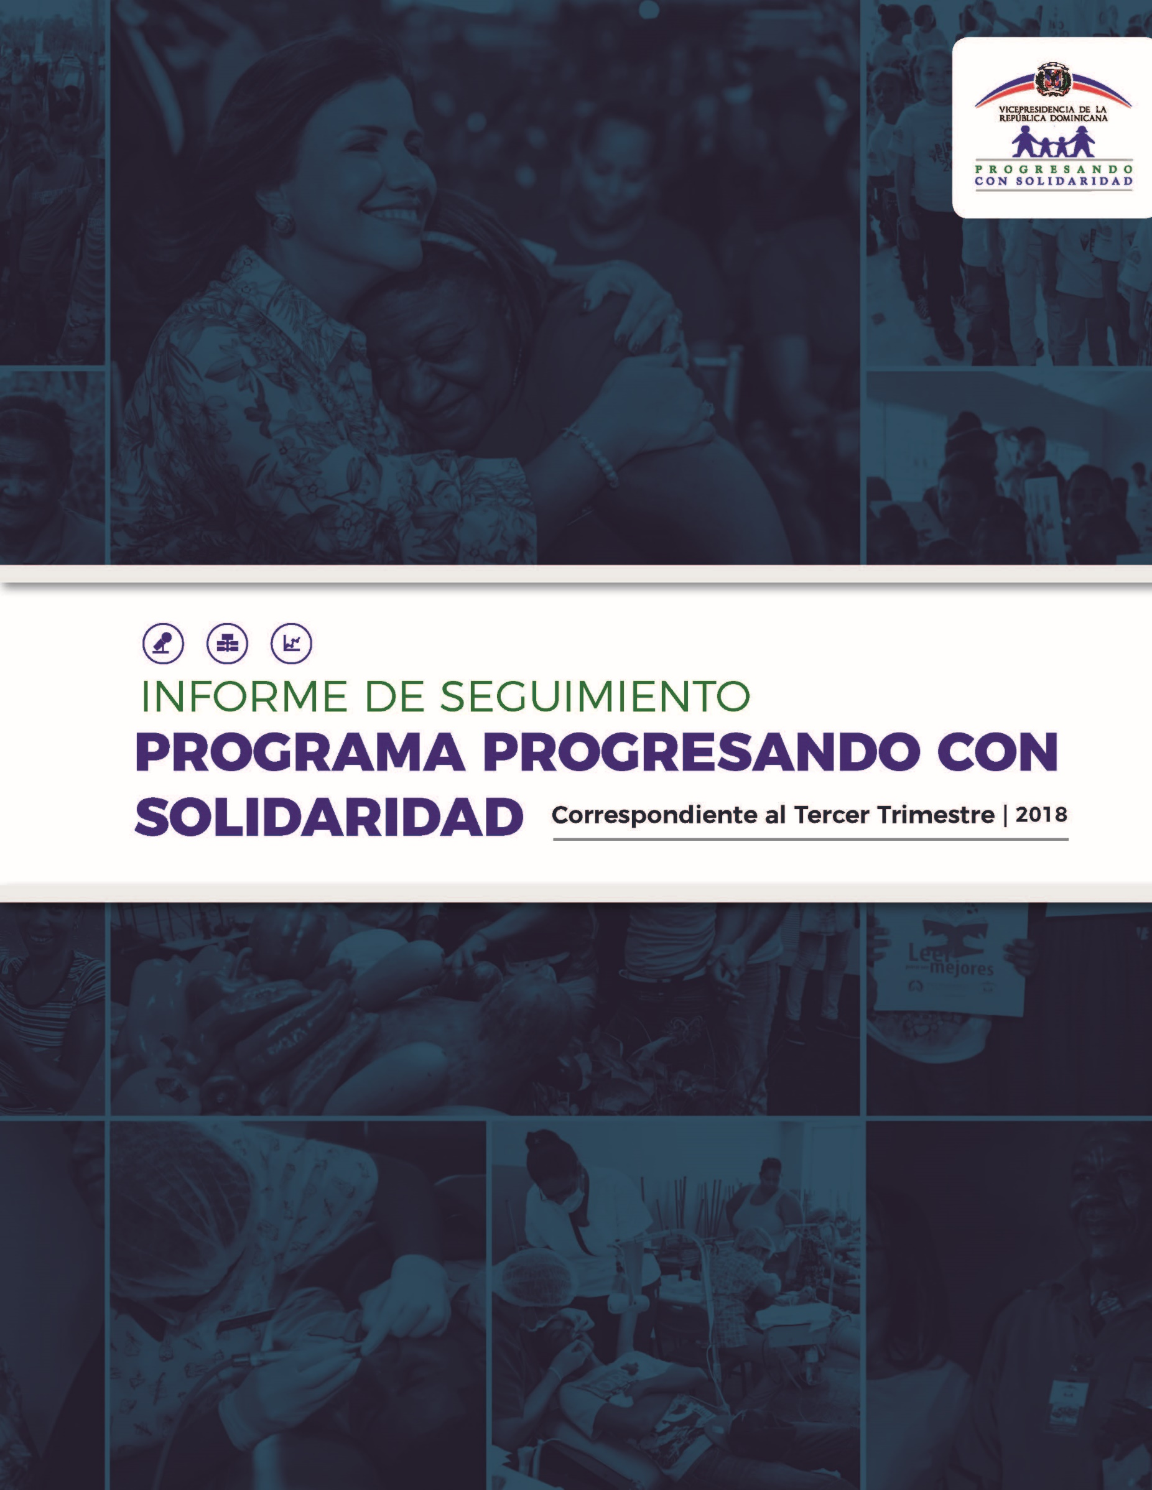
MAYO 2019

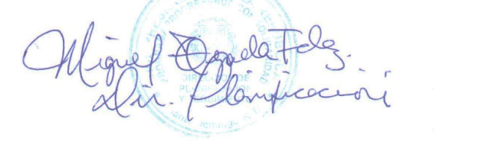
Siglas usadas frecuentemente en el informe:
BEEP Bono Educativo Estudio Progreso
BID Banco Interamericano de Desarrollo
BM Banco Mundial
BPB Bebé Piénsalo Bien
CCPP Centros de Capacitación y Producción Progresando
CEP Comer es Primero
CTC Centros Tecnológicos Comunitarios
CTRIS Comités Técnicos Regionales Inter Sectoriales
DVI Dirección de Vinculación Interinstitucional
FMI Fondo Monetario Internacional
GCPS Gabinete de Coordinación de Políticas Sociales
ILAE Incentivo a la Asistencia Escolar
NNA Niños, niñas y adolescentes
PNUD Programa de las Naciones Unidas para el Desarrollo
PROSOLI Progresando con Solidaridad
RC Reportes Comunitarios
SIPS Sistema de información Progresando con Solidaridad
TI Tecnologías de la Información
TIC’s Tecnologías de la Información y la Comunicación

Contenido
Contenido 3
INTRODUCCIÓN 5
1. PERFIL INSTITUCIONAL 6
1.1. Política de Calidad 7
1.2. Visión 7
1.3. Misión 7
1.4. Valores 7
1.5 Objetivos del Programa 7
1.6 Productos y servicios ofertados 8
1.6.1 Transferencias Monetarias Condicionadas (TMC) y Subsidios Focalizados (SF) 8
1.6.2 ACOMPAÑAMIENTO SOCIOFAMILIAR 10
2. RESULTADOS DE LAS INTERVENCIONES DE PROGRESANDO CON SOLIDARIDAD 13
A. TRANSFERENCIAS MONETARIAS CONDICIONADAS (TMC) 13
B. ACOMPAÑAMIENTO SOCIOEDUCATIVO 17
- VISITAS DOMICILIARIAS 17
- ESCUELAS DE FAMILIAS 18
4. RESULTADOS POR COMPONENTES SEGÚN COMPONENTES DE INTERVENCIÓN 19
1. SALUD INTEGRAL 19
2. SEGURIDAD ALIMENTARIA, NUTRICIÓN Y GENERACIÓN DE INGRESOS 22
3. FORMACIÓN HUMANA Y CONCIENCIA CIUDADANA 25
CONSOLIDADO DE ACTIVIDADES REALIZADAS EN MAYO 2019 27
Dirección General 27
Dirección de Planificación y Seguimiento 29
Dirección Financiera 29
Biblioteca Infantil y Juvenil de la República Dominicana (BIJRD) 31
Departamento de Relaciones Internacionales 32
Proyecto Crecer en Valores/ Casita de la Cultura 33
Proyectos Sociales (Comercio Solidario) 33
Unidad de Inclusión 34
Proyecto Familias en Paz 34
Unidad de Apoyo y Seguimiento a Niños, Niñas y Adolescentes Huérfanos por Feminicidio 34
Género e Inclusión Financiera 35
División de Jóvenes Líderes 36
Proyectos de Desarrollo Agropecuario y Agricultura Familiar 37
Unidad de Salud Emocional 39
Unidad de Educación y Salud Preventiva 39
Proyecto Vuelvo a Empezar 39
Departamento de Recursos Humanos 39
Dirección de Operaciones 41
Dirección de Vinculación Interinstitucional 41
Redes de Fraternidad 42
Dirección De Capacitación y Desarrollo Familiar 42
Dirección Regional Valdesia 42
Regional Nordeste 43
Dirección Regional Este 44
Dirección Regional Este II 44
Regional Distrito Nacional 45
Dirección Regional Enriquillo 46
Regional El Valle 46
Regional Norcentral 46
Regional Noroeste 46
Regional Santo Domingo 46
Regional Cibao Central 46
Unidad de Identificación 46
NOTICIAS RELEVANTES DURANTE EL MES DE MAYO 46

INTRODUCCIÓN

Este documento presenta los resultados alcanzados durante el mes de mayo 2019 del segundo trimestre del año en curso. En ese sentido, se muestran los avances ejecutados por las áreas operativas y de apoyo del Programa Progresando con Solidaridad. Las acciones realizadas tuvieron como marco de referencia los marcos estratégicos y operativos del programa durante el periodo anteriormente citado. Ha sido desarrollado en base a las informaciones del Sistema de Información Progresando con Solidaridad (SIPS), así como por los informes remitidos por los Directores, Encargados de área y Directores Regionales.
La ejecución fue realizada en función de los objetivos institucionales, tomando como fundamento las principales actividades y tareas ejecutadas por cada dirección y departamento de Progresando con Solidaridad. Estas actividades están alineadas a los Ejes Estratégicos definidos: "Mitigar la pobreza y aumentar el bienestar de las familias pobres de la República Dominicana" y "Fortalecimiento Institucional"; a través de los componentes: Transferencia, Acompañamiento Socio-Educativo, Identificación, Educación, Salud Integral, Seguridad Alimentaria y Generación de Ingresos, Formación Humana y Conciencia Ciudadana, Habitabilidad y Protección del Medio Ambiente, Acceso a la Tecnología de la Información y la Capacitación y Fortalecimiento Institucional de Progresando con Solidaridad, de igual forma que las acciones ejecutadas por las Direcciones Regionales.

- PERFIL INSTITUCIONAL

El Programa Progresando con Solidaridad, es una estrategia para erradicar la pobreza, dando apoyo al mejoramiento del ingreso de las familias, a fin de que éstas puedan invertir en la educación y salud de sus miembros menores de edad, así como en la capacitación y emprendurismo de sus integrantes, contribuye a la vez al desarrollo humano a través de acciones educativas de promoción humana y social, que facilitan el acceso de los miembros de las familias a mejores oportunidades de empleo y al ejercicio de sus derechos ciudadanos.
El programa Progresando con Solidaridad se sustenta en el Modelo de Desarrollo Integral de las familias que implica:
- El desarrollo integral:
- Bienestar de las personas
- Garantía de derechos fundamentales
- Acceso a oportunidades para crear habilidades y capacidades
- Participación
- Solidaridad social
Progresando con Solidaridad surge de la fusión de los programas estatales Solidaridad (Prosoli), el cual ofertaba Transferencias Monetarias y Subsidios Focalizados y Progresando, un programa de Desarrollo Socioeducativo, desarrollado a través del Despacho de la Primera Dama. Estos se fusionan a través del Decreto 488-12 del 21 de agosto de 2012.
Las principales características de Prosoli son:
- Involucra a familias pobres en proceso de desarrollo integral a través de corresponsabilidades.
- Contribuye a la seguridad alimentaria y nutricional de familias.
- Propicia generación de ingresos de las familias para inversión en la educación y salud de sus miembros.
- Contribuye al desarrollo humano con acciones educativas, de promoción humana y social.
- Propicia oportunidades de generación de ingresos a través del empleo o emprendimiento.

Política de Calidad
Estamos comprometidos con el desarrollo sostenible y en valores de las familias en situación de pobreza, promoviendo su calidad de vida, reduciendo la brecha digital y del conocimiento, para satisfacer necesidades de las poblaciones vulnerables de nuestro país, a través del uso de herramientas de Tecnologías de Información y Comunicación (TIC), mediante el mejoramiento sostenido de nuestros procesos educativos, de desarrollo humano e integral, subsidios sociales y transferencias condicionadas en el marco de las leyes de nuestro país.

Visión
Ser el programa modelo de la Red de Protección Social del Gobierno Dominicano reconocido por la sociedad por su eficiencia y eficacia en la atención responsable a las familias en situación de pobreza y vulnerabilidad a través de intervenciones socioeducativas que contribuyan a romper círculos de miseria y dependencia, y propicien el desarrollo humano, integral y sostenible.

Misión
Acompañar a las familias en situación de pobreza en su proceso de desarrollo integral, propiciando la creación de capacidades y el ejercicio de derechos a fin de aumentar su capital humano, capital social y desarrollo económico.

Valores
- Integralidad
- Justicia Social
- Honestidad
- Compromiso
- Transparencia

1.5 Objetivos del Programa
1.5.1 General
Contribuir a romper la transmisión intergeneracional de las causas que generan o arraigan la pobreza, a través de la inversión que los hogares pobres realizan en educación, salud y alimentación, y de la creación de capacidades y oportunidades para la vida y el trabajo, potenciando la acumulación del capital humano de los integrantes del núcleo familiar.

Específicos
- Asegurar a las familias beneficiarías un nivel mínimo de consumo de los bienes que componen la Canasta Básica Alimentaria (CBA).

- Impulsar que los miembros de hogares beneficiarios, a partir de los 5 años alcancen al menos 9 años de educación inicial y básica.

- Estimular a que los jóvenes entre 14 y 18 años accedan, permanezcan y alcancen por lo menos el 1er. Ciclo del nivel medio.

- Incidir en la reducción de la sobre edad escolar, de los niños, niñas y jóvenes miembros de los hogares beneficiarios, con 2 o más años por encima de la edad del grado correspondiente.

- Contribuir a elevar el acceso a los servicios comprendidos en el plan básico de salud e incidir en la disminución de la morbilidad y mortalidad en los grupos de intervención, articulado con el Plan Nacional de Salud a fin de impactar en la reducción de estos índices a nivel nacional.

- Mejorar la nutrición de los miembros de hogares beneficiarios, con énfasis en la población más vulnerable como son los niños y niñas entre 0 y 5 años, así como las mujeres embarazadas y lactantes.

- Fomentar la responsabilidad y aumentar el conocimiento de los hogares pobres en relación al cuidado de la salud y la nutrición, así como los derechos y obligaciones que asumen al formar parte del Programa.

- Crear capacidades en las familias beneficiarias para la generación de ingresos a partir de la capacitación y el acceso a microcréditos para emprendimiento.

1.6 Productos y servicios ofertados
El Programa se implementa a partir de 3 intervenciones:
- Transferencias Monetarias Condicionadas y Subsidios Focalizados
- Acompañamiento sociofamiliar
- Vinculación con otros servicios

Transferencias Monetarias Condicionadas (TMC) y Subsidios Focalizados (SF)
Las Transferencias Monetarias Condicionadas (TMC) son tres:
- Comer es Primero (CEP) se otorga una transferencia económica mensual de ochocientos veinticinco pesos (RD$825.00) o de mil pesos (1,000) a jefe o jefa de familias clasificadas en Pobreza Extrema (ICV-1) y Pobreza Moderada (ICV-2) por el SIUBEN para adquirir alimentos de acuerdo a una canasta básica determinada. Es condicionada para los hogares con niños menores de 5 años y/o mujeres embarazadas a la asistencia a los servicios de salud de acuerdo al protocolo y el esquema de salud del Ministerio de Salud Pública.

- Incentivo a la Asistencia Escolar (ILAE) se otorga una transferencia económica mensual, pagada bimestralmente, durante el período de clases de 300 a jefes/as de familias beneficiarias por cada hijo, hasta un máximo de cuatro, en edades comprendidas entre 6 y 16 años, matriculados desde primer hasta octavo grado de educación básica. Está condicionada y entregada únicamente a los hogares con niños o niñas en edad escolar matriculados y que evidencian una asistencia mínima de un 80% a la escuela.

- Bono Escolar Estudiando Progreso (BEEP) es un incentivo mensual pagado bimestralmente, se encuentra condicionado a que los adolescentes y jóvenes estén matriculados y asistiendo en más de un 80% al nivel secundario, los montos son transferidos según el nivel en el que están los miembros del hogar, según el siguiente esquema:

Curso | Monto por miembro
Secundaria 1 (7mo básica) | $ 400.00
Secundaria 2 (8vo básica) | $ 500.00
Secundaria 3 (1er bachiller) | $ 600.00
Secundaria 4 (2do bachiller) | $ 800.00
Secundaria 5 (3er bachiller) | $ 1,000.00
Secundaria 6 (4to bachiller) | $ 1,200.00
Técnico | $ 1,400.00

Los subsidios focalizados son dos: Bonogas Hogar y Bonoluz.
- Bonogas Hogar consiste en un subsidio de RD$228.00 mensual adicional, a los hogares pobres y de clase media baja para la compra del Gas Licuado de Petróleo (GLP) a fin que puedan cocinar sus alimentos, sin que para ello medie obligación alguna.

- Bonoluz este subsidio está orientado a auxiliar a familias de escasos recursos económicos en el pago del servicio eléctrico. El rango de ayuda social se encuentra entre los RD$4.44 a RD$444.00 pesos mensuales.

ACOMPAÑAMIENTO SOCIOFAMILIAR

El acompañamiento familiar es un proceso socioeducativo realizado por un enlace familiar seleccionado en la comunidad y capacitado al efecto, este se realiza mediante sesiones mensuales coordinadas por el enlace familiar y con participación de la familia de acuerdo a los lineamientos metodológicos y los materiales didácticos que serán entregados por el Programa.
El objetivo del acompañamiento familiar es motivar a los integrantes del hogar a mejorar sus condiciones de vida con base en planes familiares relacionados con indicadores de bienestar en siete líneas de impacto.
El proceso de acompañamiento familiar es un proceso pedagógico basado en metodologías participativas y en la relevancia del involucramiento activo de los beneficiarios en la búsqueda de opciones de mejora de acuerdo a las posibilidades y al contexto. A través de este se promueven acciones que impactan en el desarrollo integral de los miembros de la familia, de acuerdo a su ciclo de vida, en siete líneas:
- Identificación
- Educación
- Salud Integral
- Seguridad alimentaria, nutrición y generación de ingresos
- Formación humana y la conciencia ciudadana
- Acceso a las Tecnologías de la Información y la Comunicación y Reducción de Brecha Digital
- Habitabilidad y Protección del Medio Ambiente

El acompañamiento sociofamiliar se realiza a través de dos intervenciones:
- Visitas Domiciliarias, es un proceso que se realiza mediante sesiones mensuales, coordinadas por el Enlace Familiar y con participación de la familia, de acuerdo a los lineamientos metodológicos y los materiales didácticos definidos por la dirección del Programa.

- Escuelas de Familia, es un espacio educativo formal donde se reúnen de manera periódica (mensual) con las familias para compartir ideas, propósitos, actividades, experiencias y soluciones, en procura de contribuir de manera colectiva con el mejoramiento de la calidad de vida de los miembros de las familias y de las relaciones armoniosas con la comunidad.
Además de estas intervenciones el Programa Progresando con Solidaridad oferta acciones para la salida integral de la pobreza, entre los que se encuentran:
- Capacitación Técnico Vocacional, a través de los Centros de Capacitación y Producción Progresando (CCPP).

- Agricultura Familiar, integración de las familias a la producción de alimentos a partir de acciones agropecuarios para incidir en su seguridad alimentaria.

  - Proyecto Unidades Productivas Agropecuarias, Consiste en el establecimiento de 10 Unidades de Producción Agropecuarias Demostrativas y de Capacitación denominados Centros de Aprendizaje en áreas rurales y periurbanos de las provincias Hato Mayor, Monte Plata y El Seibo y la formación de Redes Comunitarias Promotoras de la Nutrición y la Seguridad Alimentaria.

- Economía Solidaria Local, vincula a las familias capacitadas en los CCPP a generar ingresos a través de la comercialización a través de las marcas Manos Dominicanas, Línea Textil Cayena y la colocación de sus productos en la Red de Abasto Social (RAS).

- Bancarización y Asociatividad, a través del acceso al ahorro bancario, microcréditos y la inclusión en cooperativas.

- Micronutrientes y Alimentos Fortificados, a través de la distribución a las familias de estos se espera mejorar el estado nutricional en embarazadas, niñas, niños de 6 a 59 meses y adultos mayores participantes en Progresando con Solidaridad.

- Acompañamiento a Jóvenes, se promueve que los jóvenes beneficiarios PROSOLI se capaciten y se empoderen para el seguimiento y acompañamiento a otros jóvenes de su comunidad en un proceso de orientación y guía hacia cambios de comportamiento en las líneas de intervención del programa. Las principales acciones de este proyecto son:
  - Yo Decido Esperar
  - Bebé, Piénsalo Bien
  - Liderazgo Juvenil
  - Cooperativa de Servicios Técnicos a Domicilio
  - Juventud Verde
  - Música Urbana por los Valores
  - Proyecto Vuelvo a Empezar
  - Vamos con Maikel Melamed
  - De Gira por la Paz
  - Debates Juveniles
  - Educación Vial

- Inclusión y Discapacidad, se promueve que en todas las comunidades se integren tanto los envejecientes como a las personas que presenten algún tipo de discapacidad en intervenciones de desarrollo integral y reciban el acompañamiento del programa para salir de la extrema pobreza.

- Proyecto Sociocultural, su propósito es contribuir a la reducción de la brecha social a través del acceso a espacios alternativos de desarrollo humano y acciones de fomento a la cultura.

- Proyecto Familias en Paz, desarrolla acciones socioeducativas, emocionales y de autodesarrollo encaminadas a prevenir y reducir la violencia intra-familiar y de género en los hogares PROSOLI, a través del enfoque de “Nueva Masculinidad” y cambios de comportamiento.

- Protocolo de Atención a NNA Huérfanos por Violencia Contra la Mujer e Intrafamiliar, su propósito es rescatar y proteger de la pobreza, discriminación, exclusión, abandono, explotación y abuso a los niños, niñas y adolescentes que han quedado sin el cuidado de sus padres; ofertando ayuda psicológica, inserción escolar y acompañamiento constante para que puedan superar las secuelas negativas este evento y alcanzar la superación personal.

- Redes de Fraternidad de Mujeres, se basa en un enfoque teórico inspirado en la psicología humanista, la psicoterapia del proceso, el acompañamiento centrado en la persona, la terapia género-sensitiva, y los fundamentos de la educación popular.

- Proyecto Crecer en Valores, tiene como propósito Educar en valores humanos, morales, éticos y ciudadano, en los y las integrantes de familias beneficiarias de Prosoli a través de la estrategia ¡Bien por ti!, con la finalidad de transformarles en mejores ciudadanos(as) para una mejor sociedad. Los valores que trabaja este proyecto son: Responsabilidad, Fe, Dignidad, Amor al Prójimo, Integridad, Justicia Social, Humildad, Tolerancia, Esperanza, Respeto, Solidaridad, Paz y Honestidad.

- Biblioteca Infantil y Juvenil de la República Dominicana, es una biblioteca que ofrece servicios socioculturales y de desarrollo intelectual a niños, niñas y adolescentes dominicanos.

- Cuidado Infantil, a través de los CCPP se fomenta la estimulación temprana en niños y niñas de 3 a 5 años de edad.

RESULTADOS DE LAS INTERVENCIONES DE PROGRESANDO CON SOLIDARIDAD

TRANSFERENCIAS MONETARIAS CONDICIONADAS (TMC)

Indicador de Producto:
823,000 familias en pobreza extrema y moderada reciben la TMC Comer es Primero (CeP) para la compra de alimentos básicos.
En el mes de mayo del año 2019, la cantidad de participantes que recibieron la transferencia Comer es Primero fue de 806,350 familias, alcanzando un 95% de la meta programada.

Tabla 1. Familias que recibieron la TMC Comer es Primero en el mes de mayo 2019.
Abril | Mayo | Junio
806,977 | 806,350 | -

Las familias que reciben el beneficio de Comer es Primero en el mes de mayo están distribuidas geográficamente de la siguiente manera:
Tabla 2. Familias que recibieron la TMC Comer es Primero en el mes de mayo por provincia.
Descripción | Beneficiarios | Monto transferido en RD$
AZUA | 28,741 |  | $25,577,700.00
BAHORUCO | 13,165 |  | $11,978,500.00
BARAHONA | 26,265 |  | $23,644,375.00
DAJABÓN | 8,540 |  | $7,045,500.00
DISTRITO NACIONAL | 63,572 |  | $56,017,775.00
DUARTE | 36,024 |  | $29,719,800.00
EL SEIBO | 10,970 |  | $9,701,425.00
ELIAS PIÑA | 8,518 |  | $7,788,775.00
ESPAILLAT | 22,855 |  | $18,855,375.00
HATO MAYOR | 12,362 |  | $10,198,650.00
HERMANAS MIRABAL | 10,582 |  | $8,730,150.00
INDEPENDENCIA | 6,241 |  | $5,615,200.00
LA ALTAGRACIA | 16,397 |  | $13,527,525.00
LA ROMANA | 22,715 |  | $18,739,875.00
LA VEGA | 35,436 |  | $29,234,700.00
MARIA TRINIDAD SANCHEZ | 17,718 |  | $14,617,350.00
MONSEÑOR NOUEL | 11,739 |  | $9,684,675.00
MONTE CRISTI | 14,142 |  | $12,149,275.00
MONTE PLATA | 26,769 |  | $24,029,900.00
PEDERNALES | 3,825 |  | $3,365,450.00
PERAVIA | 13,048 |  | $10,764,600.00
PUERTO PLATA | 23,778 |  | $19,616,850.00
SAMANÁ | 11,606 |  | $9,574,950.00
SAN CRISTOBAL | 47,538 |  | $41,628,950.00
SAN JOSE DE OCOA | 9,103 |  | $7,509,975.00
SAN JUAN | 38,244 |  | $34,343,075.00
SAN PEDRO DE MACORÍS | 29,846 |  | $24,622,950.00
SANCHEZ RAMIREZ | 17,412 |  | $14,364,900.00
SANTIAGO | 60,734 |  | $52,682,425.00
SANTIAGO RODRIGUEZ | 7,661 |  | $6,320,325.00
SANTO DOMINGO | 133,622 |  | $117,043,550.00
VALVERDE | 17,181 |  | $14,174,325.00
TOTALES | 806,349 |  | $692,868,850.00
Fuente: Sistema de Información Progresando con Solidaridad (SIPS).

Indicador de Producto:
960,000 hogares reciben el subsidio al Gas Licuado de Petróleo (GLP) para uso doméstico
Durante el mes de mayo 926,835 familias beneficiarias recibieron el Bonogas Hogar, para una ejecución de 94%.

Tabla 3. Cantidad de Familias que recibieron el Subsidio Focalizado Bonogas Hogar por durante el mes de mayo 2019.
Abril | Mayo | Junio
929,909 | 926,835 | -

Tabla 4. Cantidad de Familias que recibieron el Subsidio Focalizado Bonogas Hogar durante el mes de mayo por Provincia
Descripción | Beneficiarios | Monto transferido en RD$
AZUA | 31,108 | $7,092,624.00
BAHORUCO | 14,139 | $3,223,692.00
BARAHONA | 28,276 | $6,446,928.00
DAJABON | 9,549 | $2,177,172.00
DISTRITO NACIONAL | 76,755 | $17,500,140.00
DUARTE | 40,530 | $9,240,840.00
EL SEIBO | 11,862 | $2,704,536.00
ELIAS PIÑA | 8,956 | $2,041,968.00
ESPAILLAT | 25,349 | $5,779,572.00
HATO MAYOR | 13,654 | $3,113,112.00
HERMANAS MIRABAL | 12,071 | $2,752,188.00
INDEPENDENCIA | 6,745 | $1,537,860.00
LA ALTAGRACIA | 18,153 | $4,138,884.00
LA ROMANA | 25,223 | $5,750,844.00
LA VEGA | 41,600 | $9,484,800.00
MARIA TRINIDAD SANCHEZ | 19,731 | $4,498,668.00
MONSEÑOR NOUEL | 13,801 | $3,146,628.00
MONTE CRISTI | 15,816 | $3,606,048.00
MONTE PLATA | 29,198 | $6,657,144.00
PEDERNALES | 4,138 | $943,464.00
PERAVIA | 18,203 | $4,150,284.00
PUERTO PLATA | 26,833 | $6,117,924.00
SAMANA | 12,907 | $2,942,796.00
SAN CRISTOBAL | 57,446 | $13,097,688.00
SAN JOSE DE OCOA | 10,032 | $2,287,296.00
SAN JUAN | 41,064 | $9,362,592.00
SAN PEDRO DE MACORIS | 34,041 | $7,761,348.00
SANCHEZ RAMIREZ | 19,541 | $4,455,348.00
SANTIAGO | 68,989 | $15,729,492.00
SANTIAGO RODRIGUEZ | 8,525 | $1,943,700.00
SANTO DOMINGO | 163,257 | $37,222,596.00
VALVERDE | 19,342 | $4,409,976.00
TOTAL | 926,834 | $211,318,152.00
Fuente: Sistema de Información Progresando con Solidaridad (SIPS)

Indicador de Producto:
460,000 familias reciben el subsidio a la electricidad Bono-Luz

Durante el mes de mayo 435,366 familias beneficiarias recibieron Subsidio Bono Luz, para un porcentaje de ejecución de 94%.

Tabla 5. Cantidad de Familias que recibieron el Subsidio Focalizado Bono luz por durante el mes de mayo 2019.
Abril | Mayo | Junio
437,012 | 435,366 | -

Tabla 6. Familias que recibieron el Subsidio Focalizado Bono Luz por en el mes de mayo, por provincia
Descripción | Beneficiarios | Monto transferido en RD$
AZUA | 8,608 | $2,870,087.04
BAHORUCO | 6,530 | $2,469,936.48
BARAHONA | 14,525 | $5,179,495.32
DAJABON | 4,999 | $2,217,278.28
DISTRITO NACIONAL | 40,091 | $14,521,015.56
DUARTE | 21,670 | $9,413,545.92
EL SEIBO | 4,296 | $1,766,684.88
ELIAS PIÑA | 5,051 | $1,926,471.60
ESPAILLAT | 10,662 | $4,688,946.36
HATO MAYOR | 6,426 | $2,672,098.56
HERMANAS MIRABAL | 4,607 | $2,038,519.44
INDEPENDENCIA | 3,762 | $1,445,450.88
LA ALTAGRACIA | 8,055 | $2,871,072.72
LA ROMANA | 12,657 | $4,288,729.20
LA VEGA | 23,308 | $10,091,649.36
MARIA TRINIDAD SANCHEZ | 9,275 | $4,062,844.20
MONSEÑOR NOUEL | 7,180 | $3,147,644.76
MONTE CRISTI | 8,033 | $3,562,172.04
MONTE PLATA | 17,076 | $5,496,089.52
PEDERNALES | 1,184 | $484,372.92
PERAVIA | 7,094 | $2,614,613.88
PUERTO PLATA | 12,123 | $5,188,393.08
SAMANA | 3,842 | $1,698,406.56
SAN CRISTOBAL | 20,561 | $7,481,351.16
SAN JOSE DE OCOA | 2,130 | $888,257.52
SAN JUAN | 24,827 | $9,405,363.00
SAN PEDRO DE MACORIS | 20,525 | $6,464,000.64
SANCHEZ RAMIREZ | 8,845 | $3,898,697.40
SANTIAGO | 24,768 | $10,620,067.08
SANTIAGO RODRIGUEZ | 3,897 | $1,728,429.84
SANTO DOMINGO | 76,976 | $26,742,839.28
VALVERDE | 11,783 | $5,227,163.16
TOTAL | 435,366 | $167,171,687.64
Fuente: Sistema de Información Progresando con Solidaridad (SIPS)

ACOMPAÑAMIENTO SOCIOEDUCATIVO

Indicador de Producto:
779,272 familias reciben intervención socio educativa en las siete líneas de acción a través de Visitas Domiciliarias.

VISITAS DOMICILIARIAS
En el mes de mayo 736,430 familias participantes del Programa recibieron visitas en su domicilio como parte de la intervención socio educativa en las siete líneas de acción, con el tema "Cuidando el Árbol para que crezca sano, componente Salud: Primera Parte" en las 13 regionales de cobertura del Prosoli; la siguiente tabla nos presenta los resultados en detalle del mes en cuestión. Para una ejecución del 94.5% de lo programado.

Tabla 9. Visitas Domiciliarias Programadas Vs. Ejecutadas en el ciclo de trabajo correspondiente al mes de mayo (por regionales)
Región | Visitas Programadas | Visitas Ejecutadas | % Visitas
CENTRAL | 66,285 | 62,995 | 95.04%
DEL VALLE | 74,972 | 62,691 | 83.62%
DISTRITO NACIONAL | 63,296 | 60,511 | 95.60%
ENRIQUILLO | 50,294 | 51,377 | 100.00%
ESTE I | 43,575 | 39,873 | 91.50%
ESTE II | 51,329 | 48,283 | 94.07%
NORCENTRAL | 100,779 | 93,373 | 92.65%
NORDESTE | 75,959 | 73,681 | 97.00%
NOROESTE | 48,933 | 48,378 | 98.87%
SANTO DOMINGO ESTE | 39,813 | 40,852 | 100.00%
SANTO DOMINGO NORTE | 55,642 | 52,494 | 94.34%
SANTO DOMINGO OESTE | 36,541 | 35,209 | 96.35%
VALDESIA | 71,854 | 66,713 | 92.85%
Totales | 779,272 | 736,430 | 94.50%
Fuente: Sistema de Información Progresando con Solidaridad (SIPS)

ESCUELAS DE FAMILIAS
Durante el mes de mayo fueron ejecutadas 16,488 Escuelas de Familias a través de las cuales 545,706 miembros de familias se orientaron sobre el tema mes "Salud Sexual y Reproductiva (Prevención de ITS, VIH, SIDA y Prevención de Embarazo en Adolescentes)" en las 13 regionales de intervención del Prosoli; la siguiente tabla nos presenta los resultados en detalle del mes en cuestión.
Tabla 10. Escuelas de Familia Programadas Vs. Ejecutada en el mes de mayo (por regionales)
Región | Cantidad de Escuelas Programadas | Cantidad de Escuelas Ejecutadas | No. de Familias que Asistió Escuelas | % Asistencia
CENTRAL | 1,391 | 1,268 | 91.16% | 44,936 | 1,391
DEL VALLE | 1,815 | 1,389 | 76.53% | 49,794 | 1,815
DISTRITO NACIONAL | 1,236 | 1,099 | 88.92% | 48,238 | 1,236
ENRIQUILLO | 983 | 970 | 98.68% | 40,088 | 983
ESTE I | 997 | 916 | 91.88% | 22,332 | 997
ESTE II | 1,249 | 1,127 | 90.23% | 37,760 | 1,249
NORCENTRAL | 2,555 | 2,311 | 90.45% | 74,357 | 2,555
NORDESTE | 1,801 | 1,765 | 98.00% | 46,156 | 1,801
NOROESTE | 1,169 | 1,158 | 99.06% | 32,889 | 1,169
SANTO DOMINGO ESTE | 1,034 | 967 | 93.52% | 33,949 | 1,034
SANTO DOMINGO NORTE | 1,314 | 1,183 | 90.03% | 39,919 | 1,314
SANTO DOMINGO OESTE | 992 | 916 | 92.34% | 21,053 | 992
VALDESIA | 1,851 | 1,419 | 76.66% | 54,235 | 1,851
Totales | 18,387 | 16,488 | 89.67% | 545,706 | 18,387
Fuente: Sistema de Información Progresando con Solidaridad (SIPS)

4. RESULTADOS SEGÚN COMPONENTES DE INTERVENCIÓN
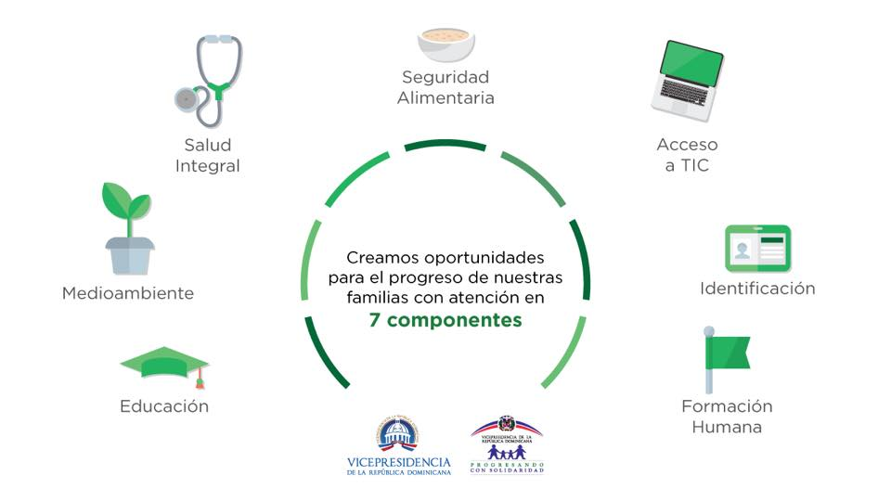

SALUD INTEGRAL

Indicador de Producto:
5,800 miembros de familias PROSOLI orientados y acompañados en salud preventiva e integral.
Meta | RESULTADOS | %
3,109 Mujeres embarazadas pertenecientes a familias participantes orientadas en temas de salud preventiva. | 3,754 | 100

Estas mujeres en estado de gestación, recibieron orientación en temas de salud preventiva; además, se les entregó la canastilla para bebé “Mi Primer Regalo”, en 26 provincias del país. En el marco de este componente de salud, durante el transcurso del 2do trimestre, se realizó una charla de prevención de embarazos y entrega de simuladores de bebés, impartida a 50 adolescentes y jóvenes de 12 a 17 años de la Provincia Bahoruco.

En ese mismo orden, se realizaron talleres a adolescentes y mujeres embarazadas, a fin de dar seguimiento en salud a 200 adolescentes y mujeres embarazadas y entrega de canastilla “Mi Primer Regalo” de las provincias de: Santiago Rodríguez, Valverde, Mao, Santiago Rodríguez, La Romana y San Pedro de Macorís.

Además de dar Seguimiento 40 Adolescentes y Mujeres Embarazadas en Lactancia Materna y visitas a la UNAP de en Santiago Reg. Norcentral.

Indicador de Producto:
30,000 miembros de familias atendidos en jornadas oftalmológicas y odontológicas "Mirada y Sonrisa Feliz".
Meta | RESULTADOS | %
7,500 miembros Prosoli atendidos en operativos oftalmológicos y odontológicos "Mirada y Sonrisa Feliz". | 4,094 | 54

Estos operativos oftalmológicos y odontológicos se han realizado, en lo que transcurre del segundo trimestre en las provincias de Santo Domingo y Duarte.

En el mes de mayo 2019, se realizó una jornada médica denominada Mirada y Sonrisa Feliz, con el objetivo de beneficiar a las familias del Programa Progresando con Solidaridad y a los residentes en las comunidades cercanas al lugar donde se realizan los operativos, en estas jornadas las personas pueden realizarse examen de la vista y servicios odontológicos, este se realizó durante los días 11 y 12 de mayo del 2019 en la regional Nordeste, provincia Duarte, municipios Villa Riva el cual se realizó en el centro educativo Juan Pablo Duarte y en el municipio de San Francisco en el centro educativo Eugenio Cruz Almánzar.

En cada una de estas jornadas de Mirada y Sonrisa Feliz se contó con el apoyo de 40 médicos del Centro Cristiano de Servicios Médicos, Inc. del Hospital Dr. Elías Santana (Los Alcarrizos) pertenecientes al Departamento de Prevención de Ceguera y con el apoyo de 20 médicos odontólogos de las Universidades Federico Henríquez y Carvajal y Autónoma de Santo Domingo (UASD).

Durante la jornada médica denominada Mirada y Sonrisa Feliz, realizada en la regional Nordeste para las fechas 11 y 12 de mayo 2019, se atendieron un total de 2,043 pacientes los cuales fueron atendidos en los chequeos oftalmológicos y/o dentales.

De las personas atendidas en el cuadro no. 01 se observa que se atendieron un total de 1,393 (68.2%) correspondientes a la provincia de Duarte (San Francisco), mientras que en el municipio de Villa Riva se atendieron 650 (31.8%).

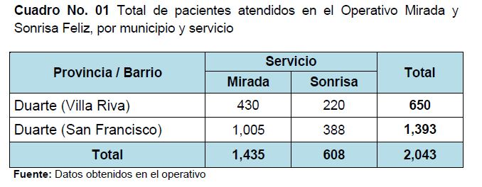

Con relación al sexo de los pacientes atendidos, en el gráfico no. 01 se observa durante la jornada médica 6 de cada 10 personas son del sexo femenino, observándose que la proporción de mujeres tanto en Villa Riva, como San Francisco se mantuvo una variación de 12.3%.
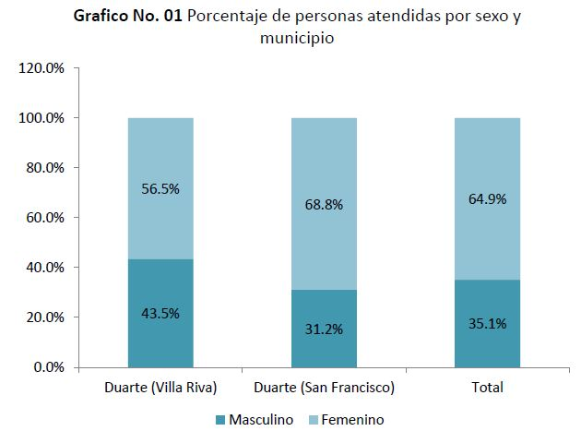

SEGURIDAD ALIMENTARIA, NUTRICIÓN Y GENERACIÓN DE INGRESOS

Indicador de Producto:
195,400 miembros de familia egresados de acciones de formación técnico profesional, tecnológica, agrícola, agropecuaria o de artesanía.

Meta | RESULTADOS | %
29,710 de personas ICV-1 e ICV-2 egresan de las acciones formativas de los CCPPs (por lo menos 68% de mujeres). | 18,665 | 63
24,425 familias capacitadas e integradas a la producción agropecuaria para autoconsumo o comercialización (huertos familiares, leguminosas, orégano, frutales, musáceas, lombricultura, peces, invernaderos, café, cacao y maíz). | 12,543 | 51

Los miembros de familias capacitados a través de los Centros de Capacitación Progresando (CCPP) y los Espacios de Capacitación Comunitarios ubicados en las trece regionales del programa Progresando con Solidaridad. En términos generales, más de un 80% de las personas egresadas de las capacitaciones son mujeres.

Durante este segundo trimestre, la Dra. Margarita Cedeño ha entregado a la sociedad 1086 jóvenes capacitados en cursos técnicos vocacionales de la regional Valdesia en un acto de graduación del programa Progresando Unidos, así mismo en la provincia de Azua, otra de las provincias donde se implementa Progresando Unidos, Margarita Cedeño graduó 1130 jóvenes en 53 carreras técnicas, a la vez visitó hogares de las 890 viviendas que han recibido cambio de piso de tierra por cemento y la pintura de la casa. Con este programa se busca mejorar la salud de los niños y niñas en hogares vulnerables, además de aliviar la carga económica que significa para la familia invertir en sus viviendas.

Con relación a las familias capacitadas e integradas a la producción para autoconsumo o comercialización, así están registradas las capacitaciones que se realizaron a través de Agricultura familiar:

Familias capacitadas en producción de huertos familiares. | 5,504
Familias capacitadas para el cultivo de leguminosas. | 994
Familias capacitadas para la producción de musáceas. | 335
Familias capacitadas para la producción avícola. | 600
Familias capacitadas para la producción de frutales. | 2,780
Familias capacitadas para la producción de orégano. | 653
Familias integradas en la producción de Café. | 54
Familias integradas en la producción de maíz tierno para consumo y venta. | 734
Familias integradas en la producción de hortalizas a través de invernaderos. | 41
Familias integradas en la producción de Cacao. | 49
Familias integradas en la producción de peces para autoconsumo y venta. | 40
Familias integradas en la producción de uva. | 25
Familias integradas en unidades de aprendizajes para la comercialización de huevos y vegetales. | 61
Familias con capacidad de producir y vender alimentos integradas al Programa de Alimentación Escolar para las jornadas extendidas. | 75

Indicador de Producto:
62,225 miembros de familias participantes en acciones de fomento a la inserción en actividades productivas para generar ingresos.

Meta | RESULTADOS | %
10,980 Beneficiarios (as) y/o dependientes que reciben talleres en Educación Financiera a través de entidades aliadas. | 8,589 | 78
334 Mujeres micro-emprendedoras acompañadas y capacitadas a través del Proyecto SUPEREmprendedoras. | 312 | 100
268 Grupos de ahorros conformados para sensibilizar sus miembros en cultura de ahorro. | 221 | 87
1,179 Miembros egresados de acciones técnico-vocacionales que comercializan sus productos a través de Manos Dominicanas, Línea Cayena y la Red de Abastecimiento Social (RAS). | 303 | 26
402 beneficiarios egresados de cursos técnicos vocacionales integrados a cooperativas | 202 | 41
140 emprendedores y emprendedoras PROSOLI vinculados a proyectos de desarrollo económico y de innovación productiva comunitaria | 142 | 100
RD$2, 800,001 generados en volumen de ventas de las líneas de comercialización de Comercio Solidario. | 2,119,874 | 75

Desde la Unidad de Género e Inclusión Financiera se impartieron talleres en Educación Financiera a través de entidades aliadas a 4,362 participantes del Programa en distintas provincias del país, con ADOPEM, ALNAP y ADEMI; en ese tenor, la misma unidad acompañó 312 mujeres SUPEREmprendedoras de las provincias Barahona, Dajabón, Distrito Nacional, El Seibo, La Altagracia, Monte Plata, Samaná, San Pedro De Macorís y Santo Domingo.

Los 73 miembros egresados de acciones técnico-vocacionales que comercializan sus productos a través de Manos Dominicanas, Línea Cayena y la Red de Abastecimiento Social (RAS), pertenecen a las provincias de Dajabón, Distrito Nacional, Monte Cristi, Santiago Rodríguez y Valverde.

A finales del mes de mayo se lograron establecer 221 grupos de ahorro en las siguientes provincias del país en las provincias de Azua, Duarte, Elías Piña, Hato Mayor, Hermanas Mirabal, María Trinidad Sánchez, Monte Cristi, Puerto Plata, Samaná, San Cristóbal, San Juan, San Pedro De Macorís, Sánchez Ramírez, Santiago Rodríguez, Santo Domingo y Valverde.

FORMACIÓN HUMANA Y CONCIENCIA CIUDADANA

Indicador de Producto:
102,142 familias participantes que practican resolución pacífica de conflictos.
Meta | RESULTADOS | %
73,890 Familias participantes que practican resolución pacífica de conflictos. | 82,886 | 100
300 Mujeres en prevención de violencia a través de metodología para acompañar a grupo de apoyo a mujeres afectadas por la violencia, resolución pacífica de conflicto. | 362 | 100
111 Familias que acogen NNA huérfanos por feminicidios o violencia intrafamiliar y que reciben acompañamiento para el sano desarrollo familiar. | 213 | 100

Durante el mes de mayo, se realizó el taller de Módulo de Protección a los a los Grupos de Apoyo de las mujeres afectadas por la violencia de la que participaron 50 miembros de familias participantes de las comunidades de: La Vega y Rancho Arriba. Además de las visitas de orientación y supervisión a los de los Grupos de Hombres Solidarios de las comunidades de: Pedro Brand, Matanzas, La Vega y Rancho Arriba y una capacitación a 50 miembros del personal operativo involucrado en la Evaluación de Impacto.

Asimismo, fue realizado el primer encuentro del año con las familias acogedoras de niños, niñas y adolescentes víctimas de feminicidios con el fin de dotarlos de herramientas psicoeducativas para que puedan fortalecerse y formarse positivamente, brindando mucho amor para que los pequeños se desarrollen en un ambiente de paz y perdón.

Indicador de Producto:
500 jóvenes en conflicto con la ley penal integrados en iniciativas socioeducativas y cursos técnicos vocacionales para promover su reinserción en la sociedad.
Meta | RESULTADOS | %
750 Jóvenes de los centros que reciben la orientación sobre la ley 136-03 y realizan visita guiada a uno de los centros correccionales para luego multiplicar lo aprendido a sus pares en sus respectivos centros educativos. | 975 | 100
1,150 Jóvenes en conflicto con ley reciben orientación y acompañamiento | 971 | 84

Indicador de Producto:
35,500 miembros con discapacidad o envejecientes integrados en iniciativas educativas y/o de inclusión para fomentar si inclusión social.
Meta | RESULTADOS | %
30,776 miembros envejecientes o con algún impedimento físico que asisten y se integran a actividades fuera de sus hogares para incentivar su inclusión. | 35,861 | 100
7 talleres de orientación y sensibilización en discapacidad y trato de envejecientes, para multiplicadores del Programa. | 7 | 100
2 instituciones públicas con personal certificado en atención a personas con discapacidad a través de la plataforma virtual de VP. | 1 | 50

En el mes de mayo, adultos mayores de las familias participantes de Prosoli participaron del encuentro con adultos mayores para orientarlos sobre sus derechos y el trabajo con personas con discapacidad y adultos mayores, la misma se realizó en las comunidades de: Loma de Cabrera, Mao y Valverde, con la participación de 37 miembros de familias participantes.

Indicador de Producto:
3,285 personas orientadas en valores a través en la Estrategia Crecer en Valores y la Casita de la Cultura

Meta | RESULTADOS | %
142 Niños, niñas y adolescentes participando en actividades lúdicas, formativas y recreativas para su desarrollo cultural integral en la Casita de la Cultura. | 129 | 90
500 Estudiantes de centros educativos y de campamentos que visitan la Casita de la Cultura y participan en actividades formativas, lúdicas y recreativas. | 600 | 100
48 padres, madres y tutores usuarios de la Casita de la Cultura participando en Charlas y Talleres para vivir en Paz y desarrollar conocimientos. | 47 | 99

Indicador de Producto:
158,350 niños, niñas y jóvenes que participan de actividades recreativas y educativas para el desarrollo integral y reducción de vulnerabilidades.
Meta | RESULTADOS | %
27,452 Niños/as y jóvenes se benefician de las actividades recreativas y educativas de la BIJRD. | 16,874 | 61

En el marco de este componente, en el transcurso de este 2do trimestre, en apoyo a las acciones destinadas a la juventud, representantes de Prosoli, participaron en la «17.° Feria Nacional de Voluntariado Juvenil» donde fueron compartidas las acciones que se llevan a cabo en el Programa para la integración de los jóvenes al voluntariado. Así como también otras acciones para el logro de los ODS y la Agenda2030. La feria fue organizada por Sirve Quisqueya, Alianza ONG y Youth Service en el auditorio de la Universidad Autónoma de Santo Domingo (UASD).

CONSOLIDADO DE ACTIVIDADES REALIZADAS EN MAYO 2019

Dirección General

- Reunión semanal Directores y Encargados PROSOLI, en la misma se trataron los siguientes temas:

- Revisión acuerdos reunión anterior
- Actividades de la semana. Presenta: Dirección de Planificación y Seguimiento.
- Antes del lunes cada área favor designación
- voluntarios por Departamento para colecta Banco de Alimentos–Remitir y coordinar a D. Internacional
- Madres de Valor 2019
- Graduación Progresando Unidos Montecristi
- Metas SIGOB

- Reunión consultor BID y La Nacional, con el objetivo de: reunirse con la Sra. Sophie Chauliac, consultora externa contratada por el BID (Banco Interamericano de Desarrollo), el cual seleccionó solo 8 proyectos a Evaluar en la región de Latinoamérica y ver si ameritan una evaluación de impacto completa.

- Conferencia motivacional “Lo mejor de ti el Poder de tu Aptitud” con Madres del GCPS, Impartida por Francina Hungría en la Biblioteca Infantil y Juvenil República Dominicana (BIJRD), en conjunto con Recursos Humanos.

- Premiación Madres de Valor 2019, realizada en el Pabellón de La Fama, Centro Olímpico Félix Sánchez.

- Acto celebración Madres La Nueva Barquita en conjunto con Patronato Nueva Barquita y la UASD.

- Reunión con la Agencia Andaluza de Cooperación Internacional (AACID).

- Reunión con Carmencita Santana, Casita de la Cultura.

- Reunión con José Daniel Rivera, Ex consultor Progresando Unidos de Training People.

- Reunión con Alcides Díaz temas de interés Prosoli en Jarabacoa.

- Presentación de Informe CAP con UNICEF en Salón Verde.

- Reunión con Presidente Danilo Medina, Sistema de Monitoreo.

- Reunión con Sor Emanuela, sobre espacio para CCPP.

- Reunión con Agencia Cooperación Italiana.

REGISTRO DE CORRESPONDENCIAS FIRMADAS POR LA DIRECCIÓN GENERAL

NOMBRE | DEPARTAMENTO/DIRECCIÓN | TOTAL
CAROLIN ALCÁNTARA | CAPACITACIÓN | 11
CLAUDIA MENDOZA | ENC. ADM. BLOQUE C YD | 1
DIRECCIÓN GENERAL | EXTERNAS | 21
DIRECCIÓN GENERAL | INTERNAS | 17
DIRECTORES | REGIONALES | 61
DELVIN QUEZADA | OPERACIONES | 24
DULCE ELVIRA DE LOS SANTOS | BIJRD | 9
ERICKSON GÓMEZ | SEGURIDAD | 2
EVANGELISTA CORNELIO | VINCULACIÓN | 8
EZEQUIEL VOLQUEZ | PLANIFICACIÓN INTERINSTITUCIONAL | 10
MIGUEL TEJADA | PLANIFICACIÓN PROSOLI | 8
ROELISABEL | JÓVENES LÍ|DERES | 11
GREGORIO MARTE | FAMILIAS EN PAZ | 13
CLAUDINA VALDEZ | SUBDIRECCIÓN GENERAL | 4
JEAN CARLOS JIMÉNEZ | TECNOLOGÍA | 7
MATILDE CHÁVEZ | COMUNICACIONES | 12
JOSÉ GUZMÁN | PROYECTO VIH | 2
JUANA ANGELA GARCÍA | ACOMPAÑAMIENTO SOCIOFAMILIAR | 5
LARISSA CASTILLO | LEGAL | 17
RUTH VILLAR | SERVICIOS GENERALES | 21
MARÍA DOLORES LUNA | SALUD EMOCIONAL | 1
MARÍA LORENA MORALES | COMERCIO SOLIDARIO | 4
SULEIKA JIMÉNEZ | INCLUSIÓN FINANCIERA | 9
MARTA ROSSO | INCLUSIÓN | 1
EMILIO FLORENTINO | FINANZAS | 2
INGRID BERGES | DIRECTORA ADMINISTRATIVA | 4
MERCEDES JEREZ | PREVENCIÓN EN SALUD | 5
NIEVES PEGUERO | INTERNACIONAL | 4
PEDRO ÁNGELES | AGRICULTURA FAMILIAR | 2
RAMÓN VÁSQUEZ | SALUD OCUPACIONAL | 2
SORAYA OVALLE | RECURSOS HUMANOS | 78
NEREIDA RODRÍGUEZ | R. HUMANOS INTERINSTITUCIONAL | 7
YAJAIRA MOLINA | VUELVO A EMPEZAR | 16
PROGRESANDO UNIDOS |  | 69
CARMENCITA SANTANA | CASITA DE LA CULTURA | 1
VICEPRESIDENCIA | SUBD. DESPACHO | 12
TOTAL |  | 481

Dirección de Planificación y Seguimiento

- Informe Trimestral de avances ODS 2: Hambre Cero. Subcomisión Personas.

- Participación y Ayuda Memoria en reuniones de Directores y Encargados. Seguimiento a los acuerdos.

- Participación y Ayuda Memoria en reunión con representantes de la Agencia de Cooperación Coreana (KOICA).

- Elaboración de cronograma, presupuesto y plan de comunicaciones del proyecto de prevención de embrazo en adolescentes en coordinación con KOICA.

- Elaboración del Informe de Seguimiento y Resultados Institucionales correspondiente al mes de abril del 2019.

- Informe de Auditoría a Egresados de Capacitación Técnico Vocacional en el marco del Proyecto Progresando Unidos en la Provincia de San Cristóbal.
- Presentación sobre el proyecto Progresando Unidos a misión del Banco Mundial. Componente 2: Fortalecimiento del Programa de TMC de PROSOLI y Apoyo a Hogares Focalizados: Avances.

- Preparación de la postulación del Prosoli al Premio Fundación Banco do Brasil de Tecnología Social – 2019. Sistema de Transferencias Monetarias Condicionadas y Red de Abasto Social.

- Propuesta a la Dirección de Tecnología sobre módulo de seguimiento a las reuniones de equipo.

- Participación en el Taller sobre el Movimiento Hambre Cero. Actualización de presentación del proceso y avances relacionados con el ODS2: Hambre Cero

- Participación en reunión en el Programa de las Naciones Unidas para el Desarrollo (PNUD), en relación al proyecto ODS: “Protección Social”. Remisión de informaciones requeridas por el Gabinete de Coordinación de Políticas Públicas en relación al Protocolo de Atención Ante Choques de Cambio Climático y al Componente de Capacitación, en el marco del proyecto Progresando Unidos.

- Participación en reunión con la Dirección de Vinculación Interinstitucional para tratar temas de mejoras relacionados al seguimiento de los avances de los convenios interinstitucionales.

- Identificación de líneas de acción vinculadas a Prosoli para mesas de coordinación relacionadas al Plan Nacional de Soberanía, Seguridad Alimentaria y Nutrición (SSAN).

- Participación en reunión de conocimiento sobre la herramienta Power BI, para análisis de datos.

- Actualización de avances correspondientes al Plan Estratégico 2017-2020.

- Revisión de los siguientes informes y documentos:
  - Informe de resultados correspondiente a los avances del 1er trimestre del proyecto realizado en coordinación con el Programa de las Nacionales Unidas para el Desarrollo (PNUD)
  - Informe de Seguimiento correspondiente al mes de abril
  - Informe de resultados mensual a ser remitido a Vicepresidencia.
  - Documento con insumos para Boletín Estadístico Abril 2019.

- Última versión del informe de convenios:
  - Componente de Habitabilidad y Protección del Medio Ambiente
  - Proyecto Progresando Unidos
- Revisión de auditorías a expediente para pago de estipendios a participantes de capacitaciones técnico vocacionales en el marco del proyecto Progresando Unidos.

- Seguimiento a la actualización de informaciones en los Sistemas de Metas Gubernamentales tanto de Presidencia como de Vicepresidencia.

- Elaboración de los calendarios de actividades institucionales para fines de cobertura de la Dirección de Comunicaciones y conocimiento de la Dirección General del Prosoli.

- Seguimiento constante a los indicadores del Plan Operativo Anual (POA) de los proyectos y unidades del Prosoli.

Dirección Financiera

- Revisión del Cierres contables correspondientes a los meses del trimestre abril, junio 2019.

- Reunión Aclaración de las deudas con Claro y el establecimiento del uso de las Flotillas telefónicas.

- Análisis de Crédito, a fin de realizar trámites de pagos y auditoria de consumos en las tarjetas de combustible Visa Flotilla para de mantener este préstamo a la vista con el Banco de Reservas al día y que los Colaboradores puedan hacer uso oportuno de esta facilidad.

- Reunión Coordinación con Subdirección General Financiera, sobre la Planificación de seguimientos de los Viáticos, Reposición de Caja Chica y Horas Extras.

- Seguimiento y coordinación de la plataforma tecnológica para el inventario de activos fijos del PROSOLI y CTC a nivel nacional, delegación de responsabilidades y tiempo de ejecución de la toma de los mismos.

- Coordinación con el Departamento de Compras sobre el control de las cuentas por pagar a proveedores (Módulo de Cuentas por Pagar).

- Reunión con el Sistema General de Contabilidad 200 (SGS) sobre mejoras y entrenamiento del Módulo de Compras.

- Seguimiento con la Dirección Administrativa para revisión del código PACC para el mes de junio de 2019.

- Seguimiento con la Revisión indicadores de actividad de la Dirección de Finanzas correspondientes al trimestre abril-junio de 2019.

- Seguimiento con la coordinación con el Departamento de Compras sobre el control de las cuentas por pagar a proveedores (Módulo de Cuentas por Pagar).

- Recepción 855 nuevas solicitudes de pago, con el objetivo de pagar a Colaboradores y proveedores de las oficinas, provinciales y regionales, registrándola en el SIPS y luego flujo interno en URA, Contabilidad, Tesorería y UAI. Control de las devoluciones de expedientes con errores e inconsistencias.

- Pago a proveedores de servicios, tramitamos el alquiler de: Sala Tarea de la Puya Ahorro Hondo, Regional La Vega, San Cristóbal, Reg. San Juan, Reg. Valverde, Reg. Distrito Nacional, Tamboril, Sala de Tarea, Pantoja, Reg. Santiago y Punto Gob Megacentro.

- Registro de todas las cuentas por pagar de la institución, con el fin de ser procesadas y pagadas bajo análisis de saldo por antigüedad.

- Pagando vía NetBanking a Proveedores, empleados, colaboradores por diferentes conceptos.

- Entrega cheques de Pago del fondo especial-Caja General, en cumplimiento con el pago de los compromisos contraídos por la institución tanto con Proveedores como Colaboradores del Programa.

Biblioteca Infantil y Juvenil de la República Dominicana (BIJRD)

- Taller de inglés para niños: la participación de 19 niños/as que visitan la Biblioteca Infantil y Juvenil República Dominicana (BIJRD). Esta actividad se realizó en la Sala Biblio de los Niños, con el propósito de alfabetizar a los niños en el idioma inglés.

- Visita guiada a la Biblioteca Infantil y Juvenil República Dominicana (BIJRD), por: Escuela Básica Bartolomé de las Casas, Escuela Nuestra Señora de Fátima, Escuela Agencia de Modelos Tropical, Jardín Infantil Renacimiento, Centro Educativo el Redil, Escuela Salesiana Corazón de Jesús y Liceo Manuel Antonio Patín. Esta actividad se realizó en la Sala de la Imaginación, con el propósito de presentar los servicios que ofrecemos.

- Club de lectura: “El Ave y El Nido”, “Ratoncitos de Biblioteca”, con la participación de 103 niños/as que visitan la Biblioteca Infantil y Juvenil República Dominicana (BIJRD). Esta actividad se realizó con el propósito de intercambiar ideas, comprensión y socialización de lo leído.

- Lectura individual: con la participación de los niños/as que visitan la Biblioteca Infantil y Juvenil República Dominicana (BIJRD), total de 188 niños/as usuarios. Esta actividad se realizó en la Sala de la Imaginación, con el propósito de intercambiar ideas, comprensión y socialización de lo leído.

- Taller de pintura: con la participación de niños/as que visitan la Biblioteca Infantil y Juvenil República Dominicana (BIJRD), esta actividad se realizó en la Sala Biblio de los Niños, BIJRD, en Santo Domingo y se hizo con el propósito de desarrollar las técnicas de dibujo.

- Taller de Lego: con la participación de 52 niños/as que visitan la Biblioteca Infantil y Juvenil República Dominicana (BIJRD), esta actividad se realizó en la Sala de la Imaginación de la Biblioteca Infantil y Juvenil República Dominicana (BIJRD) y se hizo con el propósito de que los niños desarrollen su cerebro a través de las destrezas motoras y la creatividad.

- Taller de Animación Digital: con la participación de 22 niños/as que visitan la Biblioteca Infantil y Juvenil República Dominicana (BIJRD), la misma se realizó con el objetivo de desarrollar las técnicas digitales del dibujo.

- Taller de aprendizaje con tecnología APPLE: con la participación de niños/as visitan que visitan la Biblioteca Infantil y Juvenil República Dominicana (BIJRD). Esta actividad se realizó en la Sala de la Imaginación con el propósito de enseñarle las herramientas tecnológicas del futuro.

- Taller de animación digital: con la participación de niños/as que visitan Biblioteca Infantil y Juvenil República Dominicana (BIJRD).la misma se realizó en la Sala de la Imaginación con el propósito de enseñarles las técnicas de dibujo.

- Charla Prevención Abuso Infantil: con la participación de 47 niños/as que visitan la Biblioteca Infantil y Juvenil República Dominicana (BIJRD).Esta actividad se realizó en la Sala Biblio de los Niños con el propósito de que los niños aprendan a prevenir e identificar cuando son víctimas de abuso.

Departamento de Relaciones Internacionales

- Grabación de spot televisivo para promocionar la jornada de colecta en supermercados para ser presentado en el programa de Tiempo Solidario, en el sketch participo el Padre Domingo Legua Presidente de la Junta Directiva del Banco de Alimentos y Nieves Peguero Encargada de Relaciones Internacionales de PROSOLI, donde explicaron de que se trata la jornada y motivando al público a participar.

- Reunión con el Sr. Larry Reed de la fundación Soul of Finance, Miguel Tejada y Laura Marcelino de la Dirección de Planificación y Nieves Peguero Encargada de Relaciones Internacionales, en las Oficinas del Edificio San Rafael con la finalidad de presentarles las funciones del programa y explorar vías de sinergia entre ambas instituciones.

- Visitas de inspección a los voluntarios del Cuerpo de paz localizados en la Provincia de Hato Mayor. Estas visitas tenían como propósito la evaluación del trabajo realizado por los voluntarios luego de la firma del convenio de GCPS y Cuerpo de Paz. Los encuentros se sostuvieron en los CTC de El Valle y Yerbabuena de la provincia de Hato Mayor donde participaron: Keila Bello, Encargada del Proyecto de Juventud y Casey Delima Voluntaria Líder del Cuerpo Paz; Roelisabell García, Encargada de JOPROSOLI; Rachel Johnson, Voluntaria del CTC de El Valle; Joseph Tidwell, Voluntario del CTC de Yerbabuena; Keisis Constanzo, Supervisora de Campo Regional, Dinanyelis Santana Encargada del CTC del Valle.

- Asistencia a la Celebración del Día de Europa, organizado por la Embajada de la Delegación de la Unión Europea realizado en la residencia del Embajador Gian Luca Grippa donde asistieron diferentes instituciones nacionales e internacionales.

- Reunión con la Sra. Ana Elvira Pascual de la Fundación Humanitaria Ayúdanos a Caminar (AYACAM) de Bélgica, y el Sr. Iván Martí representante en el País de la Fundación, realizado en las oficinas gubernamentales con la finalidad de explorar vías de sinergia entre ambas instituciones.

Proyecto Crecer en Valores/ Casita de la Cultura

- Visita guiadas por: Colegio Evangélico Los Olivos, Colegio Eliaquim/Lectura/Diálogo sobre Valor Amor, Lectura, Creatividad, Video y Recorrido por el Parque Iberoamérica y la Cueva Santa Ana.

- Encuentro del Club de lectores/Talleres de Flauta e Inglés//Reciclaje y la participación de 35 personas adultas en Charla sobre los Valores.

- Centro Educativo Getsemaní/Valor: Amor, Lectura, Creatividad para mamá, Vídeo y Recorrido por el Parque Iberoamérica y la Cueva Santa Ana.

- Te amo MAMI: Acto por el día del Día de Las Madres/ Taller de Pintura con la participación de madres e hijos/as usuarios de La Casita de la Cultura.

- Talleres de Ajedrez y Guitarra/cómo cuidar el Agua: diálogo y vídeo.

- Imágenes de Valores Culturales: pintura de Mural en la Casita de la Cultura con los participantes del Taller de Pintura y de los estudiantes de la Escuela de Arquitectura de la UASD.

Proyectos Sociales (Comercio Solidario)

- Entrega de mercancías elaboradas por miembros de familias participantes del Programa Presando con Solidaridad para pedidos realizados por Brisas del Caribe y Brisas Punta Cana.

- Entrega de mercancías a tienda Nicle Boutique en Punta Cana.

- Lanzamiento digital de programa “Progresando en Artesanía”

- Supervisión de talleres en porcelanicron y madera, además de retiro de artesanías en madera y porcelanicron para requerimientos de Dufry y brisas en las comunidades de San Cristóbal, Cambita y Manoguayabo.

- Supervisión de talleres artesanales, donde se elaboran las artesanías que se comercializan con Manos Dominicanas en Santo Domingo.

- Inicio de la “Expo Feria Artesanal Resaltando la Identidad”, donde participó Manos Dominicanas la misma se realizó en Galería 360.

- Reunión con los organizadores de la feria "Zoneo Fest", a fin de coordinar participación Manos Dominicanas a través de Cenadarte.

- Colocación de mesa artesanías de Manos Dominicanas en el puerto de La Romana.

- Supervisión de talleres y retiro de artesanías en jícara de coco y yute para requerimientos de clientes Manos Dominicanas. En San Pedro de Macorís, el Seibo y Hato Mayor.

- Reunión con regionales para coordinar participación de integrantes en el primer concurso de la Línea Textil Cayena "Moda Progresa" 2019.

- Retiro de producción terminada en talleres artesanales de barro para requerimientos de clientes Manos Dominicanas, Plaza Lama y Dufry.

Unidad de Inclusión

- Taller de Gerontogimnasia para envejecientes miembros de familias Prosoli, el mismo se realizó en la comunidad de Bonao con la participación de 30 miembros participantes PROSOLI con algún tipo de discapacidad.

- Orientaciones para cuidado personal del adulto mayor, realizado en la comunidad de Bonao con la participación de 38 miembros participantes PROSOLI con algún tipo de discapacidad o envejecientes.

Proyecto Familias en Paz

- Realización de visitas de supervisión e impartir charlas de orientación a parejas de los grupos de hombres solidarios sobre el tema: Límites en la relación de parejas.

- Taller a 125 colaboradores del personal operativo para la orientación en temas de Nueva Masculinidad y Prevención del Acoso Sexual, en las comunidades de Moca, La Vega, Higüey , La Romana y Bonao.

Unidad de Apoyo y Seguimiento a Niños, Niñas y Adolescentes Huérfanos por Feminicidio

- Seguimiento a 9 familias acogedoras, para saber cómo están los NNA en salud, educación y en la parte emocional los mismos se realizaron en Herrera, Guajimia, Las Palmas, San Juan y Las Matas de Farfán.

- Socialización y exposición con 9 familia sobre el tema de la Tuberculosis para que se concienticen sobre los cuidados y la prevención para que puedan fungir como multiplicadores en sus comunidades.

- Coordinaciones y solicitud de cotización en Óptica Cristy, para lentes correctivos de NNA de Arroyo Cano.

- Terapia de apoyo emocional para superación de duelo con familias, vecinos y conocidos afectados por feminicidio de Jima La Vega, el mismo se realiza con la finalidad de subsanar las heridas emocionales para que esta familia logre conformidad e integrarse positivamente en el sistema familiar.

- Visita a CONANI de La Vega para coordinar y comprometerse en conjunto con el Ministerio de la Mujer y PROSOLI para apoyar a familia afectada a recibir terapias psicológicas.

- Seguimiento a 7 familias acogedoras, para saber cómo están los NNA en salud, educación y en la parte emocional y tratar el tema de la tuberculosis para que la familia estén concienciadas y puedan prevenir la enfermedad, La Vega, San Cristóbal, El Seibo y Duvergé y la Descubierta.

- Comunicación y coordinación con CONANI para realizar visita domiciliaria para conocer situación de NNA en Barrio 27 de febrero.

- Levantamiento de informaciones de tres casos nuevos de feminicidios en Mata de Palma del Seibo y en La Descubierta (Independencia), con la finalidad de localizar a los NNA para apoyarlos y darle seguimiento, a fin que tengan un desarrollo sano y puedan superar lo sucedido.

- Seguimiento a dos casos de NNA, tratar el tema prevención sobre la tuberculosis y la visita correspondiente al mes, facilitarle el afiche del árbol donde no lo tengan.

Género e Inclusión Financiera

- Realización de talleres de integración con mujeres 35 SUPEREmprendedoras, con las beneficiarias de las comunidades de Guerra y Boca Chica; con el objetivo de seguir capacitando a estas mujeres y ayudarlas a potencializar sus habilidades para desarrollar negocios.

- Formación de 113 Grupos de Ahorro distribuidos en las Regionales de Valdesia, Santo Domingo Este, Santo Domingo Norte, Regional El Valle, Regional Noroeste, Regional Nordeste, Regional Central y Regional Norcentral.

- Charlas a beneficiarios/as sobre “Acceso a Micro-Créditos” con entidades financieras aliadas (ADEMI), en los municipios Juan Santiago, Comendador y Zona Urbana, Provincia Elías Piña, regional El Valle, las mismas contaron con una participación total de 181 miembros participantes PROSOLI.

- Charlas a beneficiarios/as sobre “Acceso a Micro-Créditos” con entidades financieras aliadas (ADOPEM), en las provincia San Cristóbal, municipios Villa Altagracia, Bajos de Haina y Zona Urbana, la misma contó con la participación de 170 miembros de familias participantes de la regional.

- Charlas a beneficiarios/as sobre Acceso a Micro-Créditos a familias seleccionadas en la muestra de Evaluación de Impacto, región Santo Domingo Oeste, de la misma participaron 246 familias participantes PROSOLI.

- Realización de talleres de captación inicial dirigidos a mujeres SUPEREmprendedoras, con las beneficiarias de Gaspar Hernández y Moca. El objetivo de estos talleres es captar a aquellas mujeres que tengan un negocio y que quieran desarrollarlo a mayor escala; capacitándose en diversos temas de emprendimiento.

- Charlas de “Educación Financiera” para familias beneficiarias, en las provincias Espaillat, San José de Ocoa y San Pedro de Macorís y Gaspar Hernández con un total de 593 miembros de familias participantes.

- Seguimiento a 50 beneficiarias del Proyecto SUPEREmprendedoras y trabajar diferentes temas, realizado en La Romana.

División de Jóvenes Líderes

- Grabación de música Urbana con los finalistas en el estudio de DJ Plano.

- Concientización a 200 padres sobre el proyecto Bebe Piénsalo Bien, en Liceo Sol Ángeles Valle, La Barquita.

- Motivación a 115 adolescentes y jóvenes estudiantes del Liceo Salomé Ureña II, La Romana para formar parte del proyecto Jóvenes Líderes por el Progreso y La Paz.

- Concientización a 115 adolescentes del Liceo Salomé Ureña II, sobre la prevención de embarazo en la adolescencia a través de entrega de simuladores.

- Segundo módulo de orientación en Salud Preventiva, Lactancia Materna Anemia Falciforme e importancia de las vacunas, en las comunidades de Salcedo y Villa Tapia.

- Taller de Salud Sexual Integral con voluntarios Coreanos, adolescentes y jóvenes Prosoli, la misma se realizó en el Ayuntamiento municipal Villa Altagracia provincias San Cristóbal.

- Charla de prevención de embarazo, manual instructivo y entrega de simuladores de bebé a 100 jóvenes estudiantes del Centro Educativo Salome Ureña III, de la Provincia La Romana.

- Taller de Instrucción Liderazgo a 150 adolescentes y jóvenes estudiantes del Centro Educativo Parroquial Domingo Savio.

Proyectos de Desarrollo Agropecuario y Agricultura Familiar

- Capacitación sobre: “Cultivo de Hortalizas”, dirigida a miembros de familias participantes de las comunidades de: Villa fundación (Peravia), La Descubierta(Independencia), Cotuí(Sánchez Ramírez), Moca(Espaillat), Mao(Valverde )y Valle Juelo (San Juan), Tamayo (Bahoruco), Barahona, Yamasá (Monte Plata), Consuelo(San Pedro), Sabaneta (Santiago Rodríguez), Hato Mayor y Pedro Brand(Santo Domingo); participaron 1,411 miembros; la misma se realizó para orientar a las familias sobre la importancia del cultivo de hortalizas, características nutricionales y promover la incorporación de las familias a la producción para autoconsumo y venta de los excedentes.

- Capacitación sobre: “Cultivo de Frutales”, dirigida a miembros de familias participantes de las comunidades de: Villa Fundación(Peravia), La Descubierta (Independencia), Cotuí(Sánchez Ramírez), Puerto Plata, Tamayo(Bahoruco), Barahona, Yamasá, Monte Plata, Sabaneta(Santiago Rodríguez), Hato Mayor y Pedro Brand (Santo Domingo); participaron 714 miembros de familias PROSOLI; la misma se realizó con el objetivo de que los participantes aprendan sobre la importancia de la siembra y cultivo de las plantas frutales, sus beneficios en la dieta diaria, como autoconsumo y generación de ingresos además fomentar la convivencia familiar, aprovechar los recursos humanos existentes y mejorar la calidad nutricia de la familia.

- Capacitación sobre “Cultivo de Leguminosas”, dirigida a miembros de familias participantes de las comunidades : La Descubierta (Independencia) y Moca (Espaillat), ), Puerto Plata, Barahona, Hato Mayor, y el sector de Consuelo (San Pedro), con la participación de 85 miembros participantes; la misma se realizó con el objetivo de que los participantes aprendan sobre la importancia de la siembra y cultivo de leguminosas, sus beneficios en la dieta diaria, y generación de ingresos con la venta de los excedentes.

- Capacitación sobre “Cultivo de Maíz” dirigida a miembros de familias participantes de las comunidades de Consuelo (San Pedro) y Sabaneta (Santiago Rodríguez) con la participación de 250 miembros PROSOLI; la misma se realizó con el objetivo de que los participantes aprendan sobre la importancia de la siembra y cultivo de maíz, sus beneficios en la dieta diaria, y generación de ingresos con la venta de los excedentes.

- Capacitación sobre “elaboración de Abono Orgánico”, dirigida a miembros de familias participantes de las comunidades de Barahona, Sabaneta (Santiago Rodríguez) y Hato Mayor, con la participación de 302 personas, la misma se realizó con el objetivo de que los participantes aprendan sobre la producción de cultivos mediante abonos totalmente natural con desechos orgánicos y lombricultura, contribuyendo así con una alimentación saludable.

- Capacitación y sensibilización sobre “Alfabetización Ecológica”, dirigida a 386 miembros de familias participantes de las comunidades de: La Descubierta (Independencia), Cotuí (Sánchez Ramírez) y Mao (Valverde) Puerto Plata, Barahona, Consuelo (San Pedro de Macorís y Sabaneta (Santiago Rodríguez); la misma se realizó con el objetivo de sensibilizar a las familias sobre la importancia de la protección de los recursos naturales, haciendo énfasis en el ahorro del agua, el reciclaje, la disminución de las quemas y la reforestación como forma de garantizar el recurso agua.

- Trabajos de acompañamiento, seguimiento y asistencia técnica a Centros de Aprendizajes, dirigida a 12 miembros de familias participantes de los proyectos, en las comunidades de Yamasá, Monte Plata y Arenoso, Cevico, Cotuí y Monseñor Nouel; la misma se realizó con el objetivo de dinamizar el desarrollo de las actividades productivas del Centro de aprendizaje. Instruir a las familias, para continuar los trabajos en las unidades productivas de generación de ingresos, mayor calidad en su seguridad alimentaria y nutricional.

- Jornada de distribución de plantas de café a 24 familias participantes de la comunidad de Las Yayas de Viajama (Azua); la misma se realizó con el objetivo de incorporar a las familias a la actividad productiva, a través de la renovación de café variedad resistente a enfermedades y bajo sistema agroforestal de plantación.

- Capacitación sobre “Cultivo de Orégano”, dirigida a miembros de familias participantes de las comunidades de: La Descubierta (Independencia), Cotuí (Sánchez Ramírez), Moca (Espaillat) y Mao (Valverde); participaron 227 personas miembros participantes, la misma se realizó con el objetivo de que los participantes aprendan sobre la importancia de la siembra y cultivo de orégano, sus beneficios en la dieta diaria, y generación de ingresos con la venta de los excedentes.

Unidad de Salud Emocional

- Orientación mediantes consultas Psicológicas a loa colaboradores y /o familiares de los colaboradores de la Vicepresidencia y sus dependencias.

Unidad de Educación y Salud Preventiva

- Segundo módulo de orientación en salud preventiva, lactancia materna anemia falciforme e importancia de las vacunas, en las comunidades de Gaspar Hernandez, Moca, San Juan, Santiago Rodríguez y Yamasá, con la participación de 150 jóvenes.

- Primer módulo de orientación en salud preventiva a mujeres embarazadas, importancia de la sonografía obstétrica y uso de sustancias estimulantes y drogas, en las comunidades de nagua y Moca, con la participación de 50 jóvenes.

- Talleres de sensibilización sobre enfermedades crónicas prevenibles (hipertensión arterial, diabetes y obesidad) alimentación del bebé de 1-5 años a puérperas que fueron captadas en los módulos anteriores en las comunidades de Peralta y Azua.

Proyecto Vuelvo a Empezar

- Encuentro Espiritual: con 30 jóvenes del CAIPACLP Ciudad del Niño se reúnen con la Pastora Altagracia Roble, en CCPP Ciudad del Niño.

- Encuentro deportivo con 100 jóvenes pertenecientes a los equipos de los Centros de Atención Integral, el mismo se realizó en el Centro Olímpico Félix Sánchez.

Departamento de Recursos Humanos

- Emisión de 35 certificaciones de empleo a nuestros colaboradores, según solicitudes realizadas por los mismos a la Dirección de Recursos Humanos.

- Registros de casos de maternidad para conocer su estado de gestación a la institución, para luego proceder a enviarle el informe de lactancia, el cual enviarían firmado y sellado por su médico. Por último se registra el formulario de lactancia y luego se espera la aprobación de la misma por parte de la Superintendencia de Salud y Riesgos Laborales (SISALRIL).

- Participación de la Lic. Sonia Sisa en el Taller de Relaciones Laborales realizado en la Regional Valdesia (Peravia). En esta actividad participaron 55 colaboradores. Está actividad tuvo lugar en la Regional Valdesia Provincia Peravia. El objetivo de esta actividad es de capacitar a los colaboradores sobre la Ley de Función Pública y las Normas de Trabajo establecidas.

- Seguimiento a casos disciplinarios en la Oficina de Relaciones Laborales, Bloque D, Regional El Valle, Esta actividad tuvo lugar en la Oficina de Relaciones Laborales. El objetivo de la misma es de dar seguimiento a los casos de investigación administrativa y de dar respuesta sobre los mismos.

- Taller Inducción a la Administración Pública realizado en el Edif. San Rafael dirigido a los colaboradores de Nuevo Ingreso y cuyo objetivo Capacitar al personal sobre la Ley 41-08, Código de Ética, Conducta, Deberes y Derechos del servidor público, con la participación de 28 nuevos colaboradores.

- Curso Power Point en el Infopuerto de la Biblioteca Infantil y Juvenil República Dominicana (BIJRD), cuyo objetivo es capacitar al personal para proporcionarles los conocimientos necesarios para el manejo de PowerPoint, su aplicación para la gestión eficaz en el trabajo y facilitar la elaboración de presentaciones.

- Conferencia Vivencial Metamorfosis cuyo objetivo es presentar a los/las participantes como surgen los apegos, como trabajar con ellos para aprender a manejarlos, y poder superarlo para tener una vida con mayor plenitud existencia. Participaron un total de 24 colaboradores.

- Participación en el Taller de Jubilaciones y Pensiones. El mismo fue impartido por la Lic. Sonia Sisa coordinadora de Relaciones Laborales. En esta actividad participaron 32 colaboradores; la misma tuvo lugar en el GCPS con el objetivo de dar asesoría a los colaboradores sobre el proceso de trámite de pensión.

- Curso Auditor Norma ISO 9001 2015, en el Edif. San Rafael cuyo objetivo es que los participantes adquieran las competencias, conocimientos, habilidades y actitudes necesarias para poder planificar, organizar auditorías internas al Sistema de Gestión de la Calidad en base a la Norma ISO 9001, así como llevar a cabo las mismas para comprobar la eficacia del sistema; este taller estuvo dirigido al personal que tiene a cargo procesos de los departamentos de Capacitación y Desarrollo, Recursos Humanos, participando un total de 29 colaboradores PROSOLI.

- Taller Redacción de Informes Técnicos realizado en el Edif. San Rafael cuyo objetivo es capacitar a los colaboradores en las herramientas y técnicas adecuadas para definir la estructura, el tipo de informe a realizar y su redacción, del mismo participaron 21 colaboradores de los departamentos de Compras, Biblioteca, Salud Ocupacional y Capacitación y Desarrollo.

Dirección de Operaciones

- -Verificación y Seguimiento. al proyecto Elección de Educación Superior a través del personal Operativo, Supervisores de Campo, Supervisores de Enlace, Encargado Operativo y Asistente Operativos, en las regionales Nordeste (Duarte y Hermanas Mirabal), Norcentral ( Espaillat y Santiago ), Regional Valdesia ( San José de Ocoa, Peravia y San Cristóbal ), la finalidad de desarrollar una aplicación que brinde asistencia personalizada a jóvenes que realizan la transición de la educación básica hacia la educación superior o la vida laboral.

- Reunión sobres los avances Tecnológicos que se utilizan en PROSOLI, en la misma participaron el Director de Operaciones, Personal de Tecnología, Técnico y Seguimiento Operativo de Operaciones, con la finalidad de tratar temas sobre cambios en los procesos con miras mejoras en cuantos a los tiempo de Nomina con el componente Educación.

- Reunión del Director de Operaciones Sr. Delvin Quezada con la Consultora Magdalena Martínez, con la finalidad de Interactuar sobre la metodología del programa para coordinar trabajo en conjunto.

Dirección de Vinculación Interinstitucional

- Talleres de Sensibilización Sobre Manejo en Coordinación con Instituciones Aliadas en San Pedro de Macorís, Azua, San Cristóbal y Boca Chica

- Taller de Sensibilización para la Prevención del trabajo Infantil y sus Peores Formas en familias participantes del Prosoli y las comunidades donde habitan el mismo se realizó en María Trinidad Sánchez.

- Encuentro para Formular-actualizar Plan de trabajo Convenio GCPS-Prosoli// INFOTEP (3 convenios en el marco PU), el mismo se realizó en Biblioteca Infantil y Juvenil.

- Encuentro para Formular-actualizar Plan de trabajo Convenio GCPS-Prosoli// Ministerio de Educación Superior Ciencia y Tecnología-MESCyT, el mismo se realizó en Biblioteca Infantil y Juvenil.

- Encuentro para Formular-actualizar Plan de trabajo Convenio GCPS-Prosoli// Ministerio de Educación -MINERD (2 convenios), el mismo se realizó en Biblioteca Infantil y Juvenil.

- Encuentro para Formular-actualizar Plan de trabajo Convenio GCPS-Prosoli//Programa Mundial de Alimentos-PMA (CERO HAMBRE).

- Taller de Sensibilización para la Prevención del Trabajo Infantil y sus Peores Formas en familias participantes del Prosoli y las comunidades donde habitan.

- Encuentro para presentación de Resultados Interface Monitoreo Participativo de Servicios Sociales media te Reportes Comunitarios, Ciclo 2018-2019 realizado en las 14 Provincias Progresando Unidos.

- Reunión Ordinaria Comité Técnico Regional Intersectorial (CTRIS) Regional Cibao Central, CCPP San Cristóbal y Provincia La Vega, con el objetivo de dar seguimiento al cumplimiento a los acuerdos establecidos para la mejora el cumplimiento de sus funciones en el marco de las intervenciones del Programa.

- Encuentro para Formular-actualizar Plan de trabajo Convenio GCPS-Prosoli//FUNDACIÓN Banco de Alimentos.

- Talleres de Sensibilización Sobre Manejo Adecuado y Reciclaje de Residuos Sólidos en Coordinación con Instituciones Aliadas, el mismo se realizó en Distrito Nacional (Palma Real), con la participación de 30 miembros beneficiarios.

Redes de Fraternidad

- Supervisión a los Grupos Red de Fraternidad Mujeres Prosoli, en las regionales Norcentral y Noroeste (Villa Vásquez).

Dirección De Capacitación y Desarrollo Familiar

- Taller de Pitch: taller para capacitar sobre la venta de un negocio a proveedores de capital semilla, en El Hueco Caribe.

Dirección Regional Valdesia

- Seguimiento vía telefónica para que envíen los trabajos a los provinciales, gestores y provinciales en San Cristóbal, Peravia, San José de Ocoa y Monte Plata, a fin de dar seguimiento a la realización de los trabajos de campo.

- Reunión para la recolección de los procesos de campo pendientes con los supervisores provinciales de campo, enlaces y gestores de las comunidades de San Cristóbal, Peravia, San José de Ocoa y Monte Plata.

- Taller sobre el “Cultivos de Maíz”, producción de Abono Orgánico, Frutales y Hortalizas, con el propósito de capacitar a las familias beneficiarias egresadas de acciones de formación técnico profesional, tecnología, agrícola, la misma contó con la participación de 158 miembros participantes de San Cristóbal.

- Charlas de “Educación Financiera” con la Asociación la Nacional de Ahorros y Préstamos ALNAP, con el propósito de transmitir conocimientos adecuados a 448 familias beneficiarias sobre Educación Financiera y simultáneamente trabajar la inclusión inmediata de estas familias a través de estimulación al ahorro en la comunidad de San José de Ocoa.

- Charlas de Acceso a Micro-Créditos con entidades financieras aliadas, la misma se realizó en las comunidades de Peravia: Baní, Rancho Arriba y Sombrero con la participación de 91 miembros de familias participantes.

- Segundo módulo de orientación en Salud Preventiva (vacunas y su importancia, [higiene]). Lactancia Materna, Falcemia y Anemia, el mismo contó con la participación de 44 mujeres pertenecientes a hogares participantes en estado de embarazo de las comunidades de Villa Altagracia y San Cristóbal.

- Taller de sensibilización sobre enfermedades crónicas prevenibles (hipertensión arterial, diabetes y obesidad). Alimentación del bebé de 1-5 años a puérperas que fueron captadas en los módulos anteriores, con el objetivo de darle seguimiento a Adolescentes y mujeres embarazadas participantes del módulo I, Bani, 7 Participantes.

- Escuelas de familias, para capacitar a 5,195 familias participantes en los diferentes temas de orientación en beneficios de cada una de las comunidades de Bani, Ocoa y San Cristóbal.

- Taller de “Relaciones Laborales”, para el Personal de PROSOLI, en la comunidad de Yamasá con la participación de 32 colaboradores del Programa.

Regional Nordeste

- Validación de Enlaces. Esta actividad se realizo en los tres municipios, con la finalidad de garantizar la transparencia de nuestro personal de enlaces voluntarios, en mismo contó con la participación de 29 Enlaces Colaboradores del Programa.

- Capacitación en temas de Visitas Domiciliarias y Escuelas de Familias para el mes de junio. Esta actividad fue realizada en la oficina provincial, con el fin de dotar al personal del Programa para que a su vez los mismos, sean portadores de esta información a las familias beneficiarias.

- Seguimiento en salud a embarazadas. Actividad realizada en los municipios de Salcedo y Villa Tapia, para orientar a embarazadas de familias PROSOLI, en temas de lactancia materna y falcemia.

- Charla para parejas de sobre Hombres de Paz, realizada en los municipios de tenares y salcedo, con la finalidad de orientar a dichas familias en temas de límites en la relación de pareja.

- Socialización de temas de vistas domiciliarias y escuela de familia ciclo de junio, en las provincias des: María Trinidad Sánchez, Samaná, Hermanas Mirabal y Duarte; en estos encuentros participaron 129 colaboradores del Personal Operativo, a fin de capacitar al personal sobre los temas a tratar en las visitas domiciliarias y escuela de familias de mes de Junio.

- Charla de Acceso a Créditos, este encuentro fue con las /os beneficiarios de la Provincia María Trinidad Sanchez (municipios el Factor); la misma contó con la participación de 65 miembros participantes, con la finalidad de llevar a los beneficiarios de estas comunidades motivación, orientación y recomendación de lo importante y ayuda que es el Acceso a Crédito.

- Taller para trabajar agentes de paz, bajo el tema: Masculinidad y Acoso Sexual, Impartido en la oficina provincial, con la participación de representantes de los tres municipios, a fin de capacitar al personal PROSOLI en temas de paz y que los mismo puedan fungir como multiplicadores.

Dirección Regional Este

- Reunión Semanal del Equipo, con lo Supervisores de Campo y Provincial, la misma se realizó en el Salón de los Colonos de San Pedro de Macorís. para socializar trabajo de equipo. hacer plan de mejora.

- Familias PROSOLI Intervenidas a través de las Vistas Domiciliaras. El mes de Mayo. Familias Beneficiarias, hombre 879 Mujeres 1,000 Total de Visitas Ejecutadas 1,879 se realizó en la Provincia de San Pedro de Macorís. Tema, Cuidando el Árbol para que Crezca sano Salud 2 parte. Con Objetivo de motivar la acción, Integración y participación comunitaria de las familias con la Salud Integral. Finalización del mes de mayo

Dirección Regional Este II

- Levantamiento 19 mujeres embarazadas, en la provincia de La Romana, para ser incluidas en las corresponsabilidades del Programa, para seguir avanzado en el cuidado y Prevención de Embarazos de Altos Riesgos.

- Taller con agricultura familiar, con la participación de 254 miembros de familias participantes del sector Anamuya, provincia La Altagracia, con la finalidad de incentivar a los mismos en la siembra de Orégano.

- Levantamiento 17 niños/as, en la provincia de La Romana, para ser incluidos en las corresponsabilidades del Programa, para seguir avanzado en el cuidado y Prevención de Enfermedades.

- Escuela de familia con el tema "importancia de vacunar a los niños", a la cual asistieron 2,954 familias participantes PROSOLI de la provincia La Altagracia, con el propósito de orientar a las familia sobre la importancia de vacunar a los niños y prevenir enfermedades.

- Taller de sensibilización en temas de Inclusión para supervisores de Enlace de Campo y Provincial, con la participación de 20 colaboradores de la provincia El Seibo; a fin de que los mismo puedan fungir como multiplicadores.

- Visitas domiciliaria con el tema "Cuidando El Árbol para que Crezca Sano", en el cual se visitaron 3,153 familias participantes en la provincia La Altagracia, y en el municipio San Rafael del Yuma, con la finalidad de orientar a las familias sobre cómo cuidar a cada uno de los miembros de su hogar.

Regional Distrito Nacional

- Reunión semanal operativa, con el propósito de socializar los trabajos de la semana. la misma fue dirigida por la Directora Regional, Enc. Operativo y Asististe Operativa.

- Encuentro para socializar y la conformación de los grupos de Hombres en paz, impartida por el Sr. Gregorio Martes a Supervisores de Campo en la Oficina Regional del (D.N.).

- Capacitación a Supervisores de enlaces. Estos fueron capacitados para una implementación de Estimulación al Ahorro y Proyecto en el marco del Plan Lista el cual estará siendo dirigido a 300 familias participantes Prosoli.

- Encuentro con los Supervisores involucrados y que aplicaron Reportes Comunitarios en el mes de diciembre, el mismo se realizó para sincronizar las encuestas.

No reportó actividades:

Dirección Regional Enriquillo

Regional El Valle

Regional Norcentral

Regional Noroeste

Regional Santo Domingo

Regional Cibao Central

Unidad de Identificación

NOTICIAS RELEVANTES DURANTE EL MES DE MAYO

Instituciones se reúnen el Primer Encuentro Intersectorial Movimiento Hambre Cero
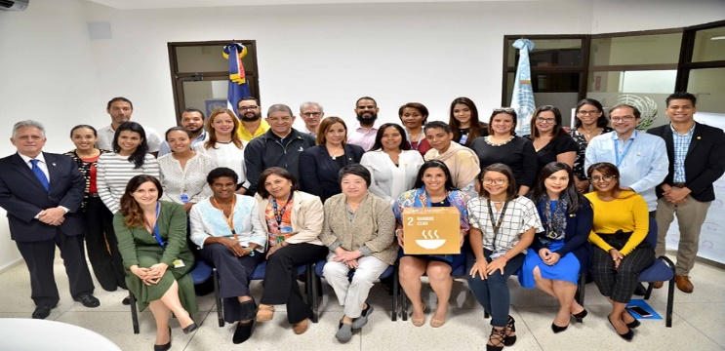

Mayo 14, 2019. El Primer Encuentro Intersectorial Movimiento Hambre Cero República Dominicana reunió mediante un proceso participativo, a los distintos actores sociales, para aunar esfuerzos y articular acciones desde el Gobierno, la sociedad civil, el sector privado, la academia, las iglesias y la cooperación internacional y agencias del Sistema de Naciones Unidas, que permitan erradicar el hambre y la desnutrición en el país.

La Vicepresidencia de la República, el Programa Mundial de Alimentos de Naciones Unidas (PMA), y la alianza empresarial “Sanar una Nación”, realizaron el Primer Encuentro Intersectorial Movimiento Hambre Cero República Dominicana, donde a través de un proceso participativo con los distintos actores sociales, se trabajó el plan de acción del mismo.

El encuentro logró aunar esfuerzos y articular acciones desde el Gobierno, la sociedad civil, el sector privado, la academia, las iglesias y la cooperación internacional y agencias del Sistema de Naciones Unidas, para erradicar el hambre y la desnutrición en el país antes del año 2030, promoviendo la alimentación saludable, local, nutritiva, sostenible y accesible para todos los ciudadanos, acorde con el Objetivo de Desarrollo Sostenible 2 (ODS 2) Hambre Cero

RevisiónEstratégica y Hoja de Ruta para el ODS 2 en la República Dominicana” y el “Plan Nacional de Soberanía y Seguridad Alimentaria y Nutricional (Plan SSAN) 2018-2021”. En ellas se plantean ejes, líneas y acciones estratégicas, entre los cuales se identifica claramente la necesidad de una plataforma que promueva la Educación Nutricional y de la articulación y participación de comunidades y del territorio como los factores diferenciadores y esenciales para el logro de Hambre Cero en el país.

El evento fue presidido por Claudina Valdez, subdirectora del programa Progresando con Solidaridad (Prosoli), William Vigil, representante país del Programa Mundial de Alimentos (PMA), y Christy Luciano, directora del Comité de Comunicación de Sanar una Nación.

Prosoli y entidades sociales buscan mejorar servicios reciben integrantes de Progresando Unidos

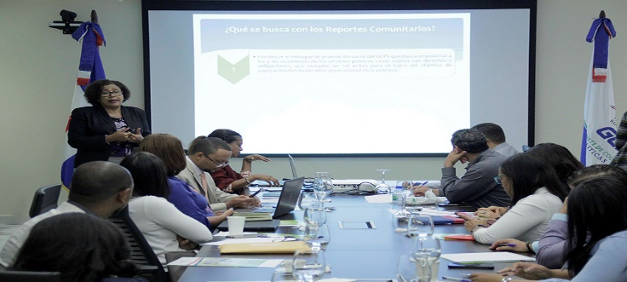
Mayo 15, 2019. La directora de Vinculación Interinstitucional del programa Progresando con Solidaridad (Prosoli), Evangelista Cornelio, presenta los resultados preliminares del Monitoreo Participativo de Servicios Sociales Mediante Reportes Comunitarios a los representantes del Ministerio de Educación, Servicio Nacional de Salud (SNS), de la Administradora de Subsidios Sociales (Adess), del Sistema Único de Beneficiarios (Siuben), de la Junta Central Electoral (JCE), del Seguro Nacional de Salud (Senasa), del Programa Mundial de Alimentos (PMA) y colaboradores de Prosoli.

Ella expreso la protección social no es posible si no formamos un gran equipo que trabaja por mejorar las condiciones de vida de la población más vulnerable de nuestro país. Ese es nuestro principal compromiso”, dijo tras indicar que ese ejercicio participativo, en el que el Estado fortalece sus espacios democráticos y de participación ciudadana, se realiza desde el año 2010.

Cornelio detalló que en cada una de las 565 reuniones de Reportes Comunitarios ejecutados en las 14 provincias que tiene incidencia Progresando Unidos se presentaron los problemas, y en consenso entre los distintos sectores, elaboraron planes de acción para enmendarlos, algunos de ellos ya han sido resueltos en algunas localidades, como la colocación de precios a los productos en colmados para evitar que el comercio altere el costo cuando el usuario compra con la tarjeta Progresando con Solidaridad.

Indicó que la solución de deficiencias encontradas por los más de 15 mil participantes del ejercicio impactará no sólo en la población integrante de Prosoli, sino que impactará a toda la comunidad que usa los servicios de educación, salud, identificación y en los comercios afiliados a la Red de Abastecimiento Social (RAS) de Adess.

Vicepresidencia, Prosoli y UNICEF trabajan para prohibir el matrimonio infantil

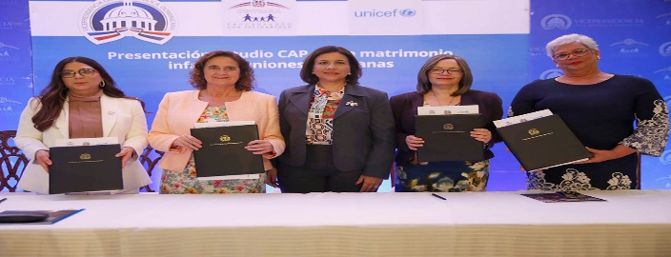

Mayo 16, 2019. La vicepresidenta de la República, doctora Margarita Cedeño, al momento de la firma del acuerdo para la implementación y formulación de un proyecto intersectorial para la prevención y la reducción del matrimonio infantil y las uniones tempranas que será coordinado a través del Gabinete Social. Le acompaña, a su derecha, Rosa Elcarte, representante de UNICEF, y Kenia Lora, presidenta ejecutiva de Consejo Nacional para la Niñez y la Adolescencia (CONANI). A su izquierda figuran Altagracia Suriel, directora del programa Progresando con Solidaridad (Prosoli), y Rosa María Suárez, directora técnica del Gabinete Social.

La vicepresidenta de la República, doctora Margarita Cedeño, aseguró que trabaja junto a organismos internacionales para lograr la prohibición total del matrimonio infantil y las uniones tempranas en el país para proteger a las menores de los males que acarrea ese flagelo, entre ellos la pobreza, violencia de género, embarazo prematuro, desigualdad y enfermedades.
La República Dominicana está entre los países con los niveles más altos de matrimonio infantil y uniones tempranas en América Latina y el Caribe, por ello es fundamental que el país, además de modificar la legislación vigente para prohibir el matrimonio antes de los dieciocho años sin excepciones, implemente intervenciones que propicien la reducción de dicha práctica nociva, teniendo en cuenta las pautas culturales y comportamientos que la promueven.

Prosoli y Gabinete Social entre las instituciones públicas más eficientes del país

Mayo 20, 2019. El programa Progresando con Solidaridad (Prosoli) y el Gabinete de Coordinación de Políticas Sociales (GCPS) figuran en la lista de las instituciones estatales más eficientes, por su buen desempeño y contribución al logro de las metas presidenciales, de acuerdo a resultados del Sistema de Monitoreo y Medición de la Gestión Pública que, por primera vez, han sido publicados.
La valoración fue presenta en el Palacio Nacional en una reunión encabezada por el presidente Danilo Medina; la vicepresidenta Margarita Cedeño y Gustavo Montalvo, ministro de la Presidencia.
Ambas instituciones que operan bajo la coordinación la vicepresidenta de la República, doctora Margarita Cedeño, fueron consideradas con resultados de 94 puntos para Prosoli, quedando entre las 10 primeras a nivel nacional; y 91 el GCPS. El anuncio fue hecho durante una reunión que encabezó el presidente Danilo Medina y la Vicemandataria, junto a los ministros de su gabinete, directores generales, administradores y superintendentes. Al detallar los resultados, el ministro de la Presidencia, Gustavo Montalvo, dijo que el promedio de cumplimiento de todas las instituciones que forman parte del sistema fue de 80.22 por ciento, lo que muestra instituciones cada vez más eficientes.
Explicó, además, que con las informaciones obtenidas se genera un promedio de los diferentes indicadores para cada institución que, en una escala de 0 a 100 puntos, refleja el porcentaje de cumplimiento y, de esta forma, se evalúa la gestión pública. Asimismo, el ministro de la Presidencia expresó que, conforme a lo que establece la Ley 41-08 sobre Función Pública y sus reglamentos, las instituciones que obtienen más de 90 puntos son reconocidas y las que obtienen menos de 60 reciben, en la primera ocasión, una amonestación en el Consejo de Gobierno.

Margarita Cedeño respalda en concurso desarrollo industria de la moda y artesanía dominicana
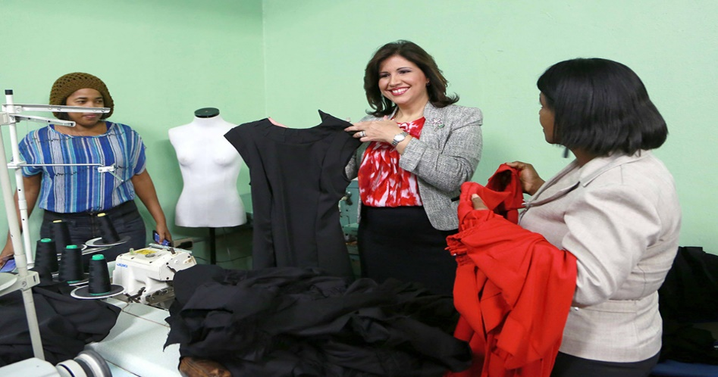
Mayo 20, 2019. El concurso Moda Progresa 2019 está dirigido a nuevos talentos del diseño de moda que estén estudiando en los CCPP, quienes deben presentar una propuesta en bocetos inéditos con suficiente creatividad. En foto de archivo se muestran en una pasarela de Dominicana Moda varios diseños de Cayena.
Moda Progresa 2019 está dirigido a nuevos talentos del diseño de moda que estén estudiando en los CCPP, quienes deben presentar una propuesta en bocetos inéditos con suficiente creatividad para ser llevados a la pasarela. Si bien los diseños son de tema libre, se considerará como valor añadido la colección inspirada en la cultura dominicana y en sus expresiones artísticas: pintura, música, danza.

Margarita Cedeño distingue a 21 madres por contribuir a una sociedad en valores
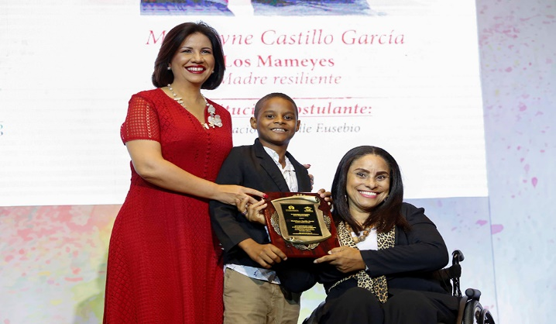
Mayo 23, 2019. La vicepresidenta de la República, doctora Margarita Cedeño, junto a mujeres de las provincias Santo Domingo, San Cristóbal, La Vega, Azua, Samaná, Hato Mayor, Espaillat, Dajabón y el Distrito Nacional que fueron galardonadas en la sexta versión del premio Madres de Valor 2019.
Con el premio Madres de Valor 2019, la Vicemandataria incentiva y reconoce en 11 categorías el esfuerzo, sacrificio, dedicación, valentía, amor y entrega de las mujeres en la formación de ciudadanos dispuestos a crear un mejor país.
El premio “Madres de Valor”, que ya arriba a su sexta edición, es un reconocimiento a la entrega y el sacrificio que conlleva impregnar de valores a nuestros hijos en una sociedad repleta de tentaciones que dificultan esa labor”, expresó la Vicepresidenta, quien detalló que desde la creación de la premiación en 2014 han sido reconocidas 146 mujeres de todo el país.
Las galardonadas en la categoría Madre Resiliente fueron Érica García, Luz Francisca Díaz, Jessica Rosemery Ysabel, Yanesis Susaña, Germania Vásquez, Isidra Miguelina Santos, Madeleyne Castillo García, María Gertrudis Urbino; como Madre que Trabaja la Tierra se reconoció a Fredesvinda García y como Madre Emprendedora a Maura Mariano.
Mientras que como Madre Comunitaria la Vicepresidencia premió a María Soledad Alcántara; a Felicia Ramona Bautista la destacaron como Madre Líder; Madre Coraje a María Cristina Carrasco y Madre Educadora en Valores a Alexandra Sánchez, Anira Altagracia Martínez y Eucelida Novas Ferreras.
La premiada como Madre Voluntaria fue Argentina Margarita Ramírez; la Madre de Fe fue Flor Ydalia Cambero; la reconocida como Madre de Valor fue Eduvigis Jiménez Herrera y la galardonada como Madre Acogedora de Niños, Niñas y Adolescentes Huérfanos por Feminicidios fue Santa Paulina Arias.

Banco Mundial socializa experiencia de participantes en Progresando Unidos
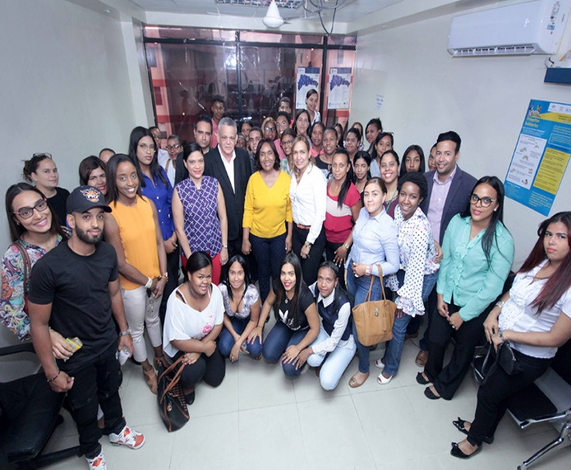
Mayo 24, 2019. La subdirectora del programa Progresando con Solidaridad (Prosoli), Claudina Valdez; la representante del Banco Mundial (BM), Mirian Montenegro; y el director regional de Prosoli en Santiago, Máximo Santiago, junto a los jóvenes que fueron capacitados en los Centros Operativos del Sistema (COS) del Instituto Nacional de Formación Técnico Profesional (Infotep), que participan del proyecto Progresando Unidos.
El programa Progresando con Solidaridad (Prosoli) de la Vicepresidencia de la República realizó un encuentro en esta ciudad con representantes del Banco Mundial (BM) que visitaron el país recientemente para evaluar la efectividad de la capacitación técnico vocacional que reciben los participantes del proyecto Progresando Unidos a través de los Centros Operativos del Sistema (COS) del Instituto de Formación Técnico Profesional (Infotep).
Al encuentro asistieron más de 35 jóvenes que fueron capacitados en los siete COS de Santiago en cursos técnicos como auxiliar de almacén, vendedor de repuestos y accesorios para vehículos, manejo de programa de paquete de oficina, cajero bancario, asistente de conserjería, mensajero, elaboración de bocadillos y operador de máquinas planas.
La subdirectora Prosoli, Claudina Valdez, dijo que en estos encuentros se recogen las lecciones aprendidas que servirán para cumplir la meta de capacitar a 30 mil jóvenes para el año 2020. “Se está verificando el involucramiento de la estructura operativa de Progresando con Solidaridad en el proceso de acompañamiento a los jóvenes desde la convocatoria hasta el proceso de capacitación, pasantía, efectividad y oportunidad de estipendios a los participantes, así como la tasa de empleabilidad”, puntualizó.

Vicepresidencia promueve desarrollo personal de las mujeres
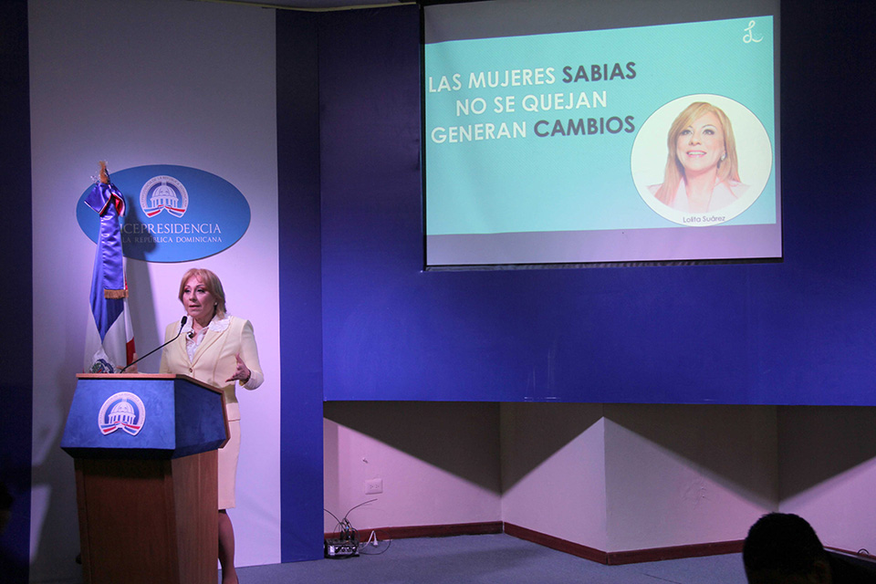
Mayo 24, 2019. La vicepresidenta de la República, doctora Margarita Cedeño, promueve espacios y escenarios para el conocimiento y crecimiento femenino, que permitan el desarrollo integral de la mujer. En su ponencia, la conferencista llamó a las asistentes a desarrollar la inteligencia emocional, al entender que hay muchas mujeres que no han aprendido a relacionarse y comunicarse adecuadamente, lo cual les dificulta plantearse metas y establecer los planes y pasos a seguir para lograrlas. Llamó a brindarse apoyo mutuamente y a dejar de lado las críticas, desunión y la falta de compañerismo que tienen muchas.
Definió como herramientas clave en el crecimiento y desarrollo integral de la mujer en su proceso por alcanzar el éxito a la autoestima y la autovaloración, al afirmar que estos elementos son determinantes para que cualquier dama entienda el valor que tiene y tenga la fe que se requiere para trazarse metas y logra
A la actividad asistieron cerca de 90 mujeres del Círculo de Mujeres con Discapacidad (Cimudis), Bloque Sagrado, Universidad Autónoma de Santo Domingo (UASD), Club de Madres por un Futuro Mejor, Fundación Tropigas, Centro de Madres Caritas Arrugadas, Techo RD, Tú Mujer, entre otras instituciones.

Progresando Unidos capacita 2,311 jóvenes para ayudarlos a salir de la pobreza extrema
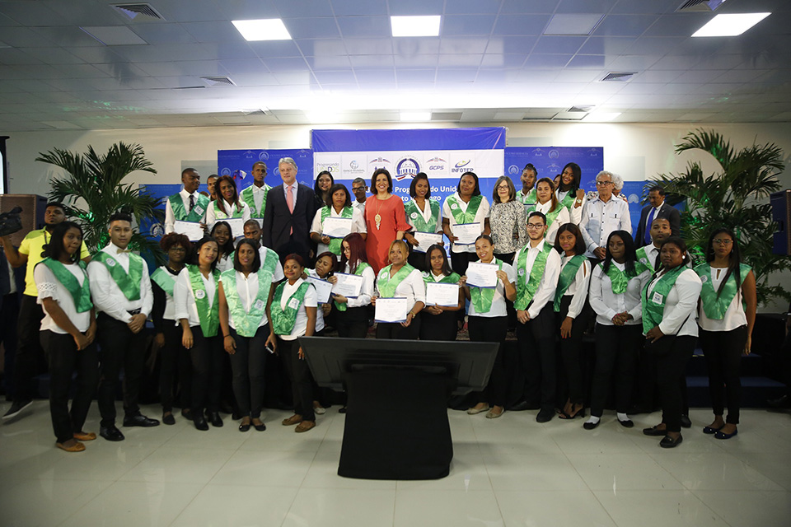
Mayo 28, 2019. En esta promoción el Gobierno, mediante el proyecto Progresando Unidos, graduó 2,311 jóvenes en carreras técnicas, los que suman 10 mil 892 los formados por la iniciativa diseñada en conjunto con el Instituto Nacional de Formación Técnico Profesional (INFOTEP) y el Banco Mundial.
Con el objetivo de seguir reduciendo la pobreza extrema mediante acciones intensivas y focalizadas en las 14 provincias más carenciadas del país, el Gobierno, mediante el proyecto Progresando Unidos, capacitó en carreras técnicas a dos mil 311 jóvenes de escasos recursos de Santo Domingo y el Distrito Nacional, los que suman 10 mil 892 los formados por la iniciativa diseñada en conjunto con el Banco Mundial.
Con esta graduación este proyecto multisectorial se acerca a una de sus metas que es la formación técnica de 30 mil jóvenes para que tengan las herramientas necesarias que les permitan salir de la situación de vulnerabilidad en la que viven y obtengan un trabajo digno o emprendimiento.
El 34.5 por ciento de los egresados de Progresando Unidos ha conseguido empleo o iniciado un negocio tras hacer los cursos en las modalidades de pasantía y emprendimiento, según la más reciente encuesta de ese programa interinstitucional del Gobierno.

En los casos de familias clasificadas en Pobreza Extrema (ICV-1) por el SIUBEN.

